苏 州 市 政 府 采 购
招 标 文 件

招标编号：JSZC-320505-SZHQ-G2026-0011
采购人：苏州高新区（虎丘区）城市管理局（综合行政执法局）
采购代理机构：苏州海企国际工程咨询有限公司
项目名称：苏州高新区2026-2027年度12345热线第三方服务
采购类别：服务类

二〇二六年五月

前附表
序号 | 项目 | 内容
1 | 项目名称 | 苏州高新区2026-2027年度12345热线第三方服务
2 | 服务期限 | 1年（自合同签订之日起）。
3 | 采购预算 | 903.8万元
3 | 最高限价 | 903.4万元
4 | 特定资格条件、落实政府采购政策需满足的资格要求 | 1.特定资格条件：无。  2.落实政府采购政策需满足的资格要求：本项目专门面向中小企业采购，属于 其他未列明行业 ，投标单位应为中小微企业或监狱企业或残疾人福利性单位，须提供《中小企业声明函》或《残疾人福利性单位声明函》或由省级以上监狱管理局、戒毒管理局（含新疆生产建设兵团）出具的属于监狱企业的证明文件。
5 | 联合体投标 | 本项目不接受联合体
6 | 现场考察 | 不集中组织现场考察
7 | 投标答疑会 | 不召开
8 | 投标单位提出疑问截止时间 | 投标单位如有疑问需要澄清，可通过公告中的联系方式及时提出，采购人或采购代理机构将予以解答，但答复内容不得涉及商业秘密。
9 | 投标文件份数 | 中标单位中标后，提供2份纸质投标文件，送至招标代理机构。
10 | 投标货币 | 人民币
11 | 投标保证金 | 不提交，招标文件内关于投标保证金的相关规定均不适用。
12 | 投标文件有效期 | 90日历天（从投标截止之日算起）
13 | 投标截止时间 | 时间：2026年6 月5 日13时30分
13 | 投标地点 | 地点：“苏采云”系统（网址：http://jszfcg.jsczt.cn/）
14 | 开标时间和地点 | 时间：2026年6 月 5 日13时30分  地点：“苏采云”系统（网址：http://jszfcg.jsczt.cn/）
15 | 评标办法 | 综合评分法
16 | 定标办法 | 采购人授权评标委员会按照采购文件要求确定中标供应商。
17 | 履约保证金 | 不提交
18 | 签订合同 | 中标通知书发出之日起30日内
19 | 代理服务费 | 因本项目采购预算内已包含代理服务费，为优化采购资金使用效率，依据《政府采购代理机构管理暂行办法》（财库〔2018〕2号）第十五条规定，经采购人研究确定，本项目代理服务费由中标单位支付，投标人报价内须包含代理服务费，支付金额的收费标准为预算金额100万元以下费率为预算金额的1.5%；预算金额100万(含)-500万费率为预算金额的1.1%；预算金额500万（含）-1000万费率为预算金额的0.8%；预算金额1000万（含）-5000万费率为预算金额的0.5%；低于3000元的按照3000元计取，确定收费标准的依据是苏州市级政府采购代理服务收费公告；收取方式：中标（成交）人在领取中标（成交）通知书前，一次性向采购代理机构足额支付；支付方式为银行转账。服务费金额：9.0548万元。
20 | 监督电话 | 苏州市高新区政府采购监督电话：0512-68751335

目 录

第一章 招标公告 4
第二章 投标单位须知 9
第三章 投标文件格式 25
第四章 采购内容 42
第五章 合同主要条款 63
第六章 评标办法及标准 71
第七章 附件.......................................................74

第一章 招标公告
招标公告
项目概况
苏州高新区2026-2027年度12345热线第三方服务招标项目的潜在投标单位应在“苏采云”系统获取招标文件，并于2026-6-5 13:30（北京时间）前递交投标文件。
一、项目基本情况
项目编号：JSZC-320505-SZHQ-G2026-0011
项目名称：苏州高新区2026-2027年度12345热线第三方服务
预算金额：903.8万元
最高限价：903.4万元
采购需求：
服务内容：主要包括各类诉求的分类接听受理、处理、跟进反馈，以及相关信息的整理、汇总与报送，并配合完成上级部门交办的其他相关任务。投标单位须配齐热线运营所需人员、语音与专线线路、短信服务、云桌面等软硬件支撑，并提供座席智能助手、智能派单等服务，确保政务热线服务高效运行、群众诉求及时响应。
合同履行期限：1年（自合同签订之日起）。
本项目不接受联合体投标。
二、申请人的资格要求：
1.满足《中华人民共和国政府采购法》第二十二条规定；
1.1.具有独立承担民事责任的能力；
1.2.具有良好的商业信誉和健全的财务会计制度；
1.3.具有履行合同所必需的设备和专业技术能力；
1.4.具有依法缴纳税收和社会保障资金的良好记录；
1.5.参加政府采购活动前三年内，在经营活动中没有重大违法记录；
1.6.法律、行政法规规定的其他条件；
1.7.根据政府采购法及相关法规，招标代理人将对供应商进行信用查询。对列入失信被执行人、重大税收违法案件当事人名单、政府采购严重违法失信行为记录名单的供应商，拒绝其参与政府采购活动。
1.8.单位负责人为同一人或者存在直接控股、管理关系的不同供应商（包含法定代表人为同一个人的两个及两个以上法人，母公司、全资子公司及其控股公司），不得参加同一合同项下的政府采购活动。除单一来源采购项目外，为采购项目提供整体设计、规范编制或者项目管理、监理、检测等服务的供应商，不得再参加该采购项目的其他采购活动。
2.落实政府采购政策需满足的资格要求：本项目专门面向中小企业采购，属于 其他未列明行业 ，投标单位应为中小微企业或监狱企业或残疾人福利性单位，须提供《中小企业声明函》或《残疾人福利性单位声明函》或由省级以上监狱管理局、戒毒管理局（含新疆生产建设兵团）出具的属于监狱企业的证明文件。
3.本项目的特定资格要求：无。
三、获取招标文件
时间：自招标文件公告发布之日起5个工作日
地点：“苏采云”系统（网址：http://jszfcg.jsczt.cn/）
方式：线上获取，详见其他补充事项
售价：0.00元
四、提交投标文件截止时间、开标时间和地点
时间：2026-6-5 13:30（北京时间）
地点：“苏采云”系统（网址：http://jszfcg.jsczt.cn/）
五、公告期限
自本公告发布之日起5个工作日。
六、其他补充事项：
1.线上获取方式：
（1）CA证书办理
供应商参与政府采购活动需办理江苏省电子政务证书认证中心CA证书和方正国际软件（北京）有限公司电子签章。CA证书及电子签章的办理方法详见苏州市政府采购网—法规政策--《转发省财政厅关于更换全省政府采购交易系统CA数字证书和电子签章的通知》或者“苏采云”系统登录界面中的“新CA办理指南”。“苏采云”系统目前仅支持“苏采云”系统下的政务CA证书，江苏省内各地区办理的“苏采云”系统下的政务CA证书全省通用。苏州现场办理地址：苏州市高新区邓尉路105号狮山科技馆1楼服务大厅，咨询电话：0512-69820834。
（2）参与采购活动
供应商插入CA证书登录“苏采云”系统后选择具体项目，点击“我要参与”并签章提交《投标供应商确认函》，提交《投标供应商确认函》日期视同为依法获取招标文件日期。供应商须打印、保留《投标供应商确认函》，质疑时《投标供应商确认函》与质疑函一并提交；未依照招标公告要求提交《投标供应商确认函》的供应商，视为未参与该项政府采购活动，不具备对该政府采购项目提出质疑的法定权利，但因供应商资格条件或获取招标文件时间设定不符合有关法律法规规定等原因使供应商权益受损的除外。
考虑到熟悉“苏采云”系统、办理CA证书都需要一定的时间，请提早准备以免耽误招标采购活动。
（3）电子投标准备
供应商在“苏采云”系统中操作成功参与项目后，必须在“已参与项目”界面中下载电子招标文件（后缀名为“kedt”）并导入政府采购客户端工具后方可进行投标文件制作和提交（具体详见《苏采云系统供应商操作手册》，网址链接https://czju.suzhou.gov.cn/zfcg/html/content/20231220161910031.shtml）。
在系统操作过程中如有疑问，请按以下方式联系：
注册咨询：13914088964；
CA技术咨询电话：400-608-6099；
签章使用问题：025-83633811、025-83633812、15380932027、15371015030；
系统使用指导与咨询：联系电话：13914088964；QQ：3048755361、1315179389、895706745。
2.本项目采用电子招投标形式，请供应商按照《苏采云系统供应商操作手册》进行制作、上传电子投标文件。响应文件制作完成后请于截止前成功上传至“苏采云”系统，未按要求线上递交电子投标（响应）文件视为放弃参加该采购项目。供应商应充分考虑到网络环境、网络带宽等风险因素，如因供应商自身原因造成的电子投标文件上传不成功由供应商自行承担全部责任。
3.本项目为不见面开标项目，开标阶段供应商在【供应商解密】环节必须使用 CA证书解密电子投标（响应）文件，如在系统规定的解密时间内未能完成解密的视为放弃投标（响应）。
4.线上参加开标（开启）会方式：供应商登录“苏采云”系统在平台首页点击“开标大厅”，进入江苏省政府采购一体化不见面开标（采购）大厅，在今日项目列表，点击项目，进入不见面开标系统。
请供应商确保电脑、系统及其他设备（视频输入输出设备等）无误，且开标直至项目结束始终保持系统在线状态。
5.供应商需保持“苏采云”系统不见面开标大厅在线状态，并按要求在规定时间内进行响应。在评审过程中系统如有特殊情况，工作人员会及时通过《投标供应商确认函》或法人授权委托书（如有）中留存的手机号与供应商联系。请供应商确保系统在线状态且该手机号开评标当日通信畅通，否则导致的对供应商不利的后果由供应商自行承担。
6.本项目获取招标文件截止日期之后仍可以下载招标文件，但截止日期之后下载的招标文件，视为非有效方式且不作为供应商权益受到损害的证明材料和依据。
7.更正（补充）公告及附件的获取：供应商应及时关注政府采购信息发布媒体上发布的更正（补充）公告，同时在“苏采云”系统中下载更正（补充）资料，如有遗漏（包括但不限于文件未下载或下载不完整），可能无法解密投标（响应）文件，由此所造成的投标失败或损失由供应商自行负责。
8.苏州市高新区政府采购监督电话：0512-68751335。
9.本次采购的有关信息将在苏州市政府采购网、江苏政府采购网上发布、中国政府采购网，敬请留意！
七、对本次招标提出的询问，请按以下方式联系。
1.采购人信息
名 称：苏州高新区（虎丘区）城市管理局（综合行政执法局）
地 址：苏州高新区科普路58号科技大厦7楼
联 系 人：吴长青
联系电话：0512-68753402
2.采购代理机构信息
名 称：苏州海企国际工程咨询有限公司
地 址：苏州市高新区灵岩街6号9楼
联 系 人：王雨、张茂松、赵猛
联系方式：0512-68087208
3.项目联系方式
项目联系人：王雨、张茂松、赵猛
电 话：0512-68087208

第二章 投标单位须知
一、说明和释义
1. 说明
1.1本招标文件仅适用于苏州海企国际工程咨询有限公司组织的招标活动。
1.2本次招标活动及因本次招标产生的合同受中国法律制约和保护。
1.3本招标文件的解释权属于苏州海企国际工程咨询有限公司。
2. 词语释义
2.1采购人：指依法进行政府采购的国家机关、事业单位、团体组织。
2.2 供应商：指向采购人提供货物、工程或服务的法人、其他组织或者自然人。
2.3投标单位：指参加政府采购货物服务投标活动的供应商。
2.4采购代理机构：指依法接受采购人委托，从事货物、工程和服务等政府采购招标代理业务的社会中介机构。
2.5招标采购单位：采购人及采购代理机构的统称。
2.6评标委员会： 是指在招标投标和政府采购活动中，依法由采购人代表和有关技术、经济等方面的专家组建，负责对投标文件进行评审并提出评审意见的临时性权威机构。
2.7响应：投标单位根据采购人或采购代理机构发布的招标文件，编制投标文件并按规定投标的行为。
2.8知识产权：指专利权、商标权、著作权等无形财产专有权的统称。
2.9天：日历日。
2.10服务地点：合同中明确约定的乙方履行服务的最终地点。
2.11不可抗力：不能预见、不能避免并且不能克服的客观情况。
2.12 实质性响应：满足有关本次采购标的、数量、质量、价款或者报酬、履行期限、履行地点和方式、违约责任和解决争议方法等要求。
2.13书面形式：指书面文字、合同书、信件和传真等可以有形地表现所载内容的形式。
二、 投标单位
3. 合格投标单位的基本条件
3.1符合《中华人民共和国政府采购法》第二十二条第一款之规定；
4.合格投标单位的特定条件、落实政府采购政策需满足的资格要求
详见招标公告
5.投标单位必须进入苏采云系统进行网上报名，否则不能参加本次招标活动。
6. 投标单位代表
6.1指全权代表投标单位参加投标活动并签署投标文件的人，如果投标单位代表不是法人代表，须持有《法人代表授权委托书》（详见统一格式）。
7. 联合投标（本项目不接受联合体投标）
接受联合体投标的，由两个或两个以上法人组成一个联合体以一个投标单位的身份共同投标时，联合体各方均应当符合政府采购法第二十二条第一款规定的条件。同时还应符合以下要求：
7.1联合体各方中至少应当有一方符合本招标文件规定的投标单位资格条件的特定条件。
7.2联合体各方应签订联合投标协议（详见统一格式），明确联合体的牵头人，明确约定各方拟承担的工作和责任，并将该联合投标协议随投标文件一并提交给采购代理机构。联合体牵头人应被授权作为联合体所有成员的代表承担责任和接受指令，并负责整个合同的全面履行。
7.3联合体各成员之间签订的联合体协议书应与投标文件一起递交。
7.4参加联合体的各成员不得再以自己名义单独投标，也不得同时参加两个或两个以上的联合体投标。如有违反将取消该联合体各成员的投标资格。
7.5联合体各方应当共同与采购人签订合同，就采购合同约定的事项对采购人承担连带责任。
7.6 除非另有规定或说明，本文中“投标单位”一词亦指联合体各成员。
8. 投标费用
8.1投标单位应自行承担所有准备及参加投标的相关费用。不论投标结果如何，采购人和采购代理机构在任何情况下均无义务也无责任承担这些费用。
三、 招标文件说明
9. 招标文件
9.1招标文件由招标文件目录所列内容组成，投标单位报名确认后下载获取招标文件后，应仔细检查招标文件的所有内容，如有残缺等问题应在获取招标文件2日内向招标采购单位提出，否则，由此产生的影响由投标单位自己承担。投标单位同时应认真审阅招标文件中所有的事项、格式、条款和规范要求等，若投标单位的投标文件没有按招标文件要求提交全部资料，或投标文件没有对招标文件做出实质性响应，其风险由投标单位自行承担，并根据有关条款规定，该投标有可能被拒绝。
10.现场考察（如涉及）
10.1投标单位应按招标文件中所述时间对有关现场和周围环境进行考察，以获取编制投标文件和签署合同所需的信息。考察现场所发生的费用由投标单位自己承担。
10.2招标采购单位向投标单位提供的有关现场的资料和数据，是招标采购单位现有的并认为能使投标单位可利用的资料。招标采购单位对投标单位由此而做出的推论、理解和结论概不负责。
10.3 经招标采购单位允许，投标单位可为考察目的进入招标采购单位的项目现场，但投标单位不得因此使招标采购单位承担有关的责任和蒙受损失。投标单位应承担考察现场的责任和风险。
10.4投标单位应在现场考察时，熟悉现场及周围交通道路等情况，以获得一切可能影响其投标的直接资料。投标单位中标后，不得以不完全了解现场情况为理由而向招标采购单位提出任何索赔的要求，对此招标采购单位不承担任何责任并将不作任何答复与考虑。
11.招标文件的澄清和修改
11.1投标单位如有疑问需要澄清，可通过公告中的联系方式及时提出，采购人或采购代理机构将予以解答，但答复内容不得涉及商业秘密。
11.2迟于前附表规定时间的询问或提交的疑问提出的，采购人和采购代理机构有权拒绝回答，也不承担由此带来的对投标单位投标结果的影响。
11.3在投标截止时间15日前，招标采购单位无论出于自己的考虑，还是出于对投标单位提问的澄清，均可对已发出的招标文件进行必要澄清或者修改。
11.4为使投标单位有足够的时间按招标文件的修改要求考虑修正投标文件，或出于其他原因，招标采购单位有权推迟投标截止日期和开标日期，并将此变更通知所有招标文件的收受人。
11.5招标文件的更正（含澄清、修改等）内容与原招标文件在同一内容上表述不一致时，以发出日期最接近开标时间的公告为准。
11.6招标文件的更正（含澄清、修改等）内容将在财政部门指定的政府采购信息发布媒体上发布，作为招标文件的组成部分，对投标单位起约束作用。
四、 投标文件说明
12. 投标文件计量单位和使用文字
12.1投标文件中所使用的计量单位，除招标文件中有特殊要求外，均应使用中华人民共和国法定计量单位。
12.2投标文件应使用中文编制，投标文件中必须使用其他文字的，必须附有中文译本，且以中文译本为准。对于未附有中文译本和中文译本不准确的投标文件可能引起的对投标单位不利的后果，招标采购单位概不负责。
13. 知识产权
13.1 投标单位应保证在本项目使用的任何服务（包括部分使用）时，不会产生因第三方提出侵犯其专利权、商标权或其他知识产权而引起的法律和经济纠纷，如因专利权、商标权或其他知识产权而引起法律和经济纠纷，由投标单位承担所有相关责任。
14. 投标文件的组成
基本目录：
14.1封面
14.2《开标一览表》（自动生成）；
14.3 法定代表人授权委托书（如有授权，详见投标文件格式）；
14.4投标单位法定代表人身份证扫描件、授权委托人身份证扫描件（如有授权）；
14.5投标单位基本情况表（详见投标文件格式）；
14.6 投标保证承诺书（详见投标文件格式）；
14.7其他相关承诺（详见投标文件格式）；
14.8项目服务方案；
14.9《项目负责人情况一览表》《项目组人员配备一览表》（详见投标文件格式）；
14.10《企业类似业绩一览表》；
14.11招标文件要求提交的其他相关材料；
资格条件：
14.12投标单位《营业执照》副本扫描件；
14.13投标单位具有良好的商业信誉和健全的财务会计制度证明。包括但不限于最近一期经审计的财务报告，其他组织、自然人及成立未满一年的法人应提供银行出具的资信证明。
14.14投标单位具有依法缴纳税收和社会保障资金的良好记录，提供税务登记证（如有）和近三个月内依法缴纳税收的凭据；提供近三个月内依法缴纳社会保险的凭据（专用收据或社会保险缴纳清单）的相关材料；响应单位如依法享受缓缴、免缴税收、社会保障资金的应提供相关主管部门出具的证明材料；
14.15投标单位具备履行合同所必需的设备和专业技术能力，提供证明材料或承诺函；
14.16投标单位参加政府采购活动前3年内在经营活动中没有重大违法记录的书面声明函；
14.17单位负责人为同一人或者存在直接控股、管理关系的不同供应商（包含法定代表人为同一个人的两个及两个以上法人，母公司、全资子公司及其控股公司），不得参加同一合同项下的政府采购活动。除单一来源采购项目外，为采购项目提供整体设计、规范编制或者项目管理、监理、检测等服务的供应商，不得再参加该采购项目的其他采购活动，提供关于资格文件的声明函及投标单位与其他单位存在控股、管理关系情况表（详见投标文件格式）；
14.18本项目专门面向中小企业采购，属于其他未列明行业，投标单位应为中小微企业或监狱企业或残疾人福利性单位，须提供对应的《中小企业声明函》或《残疾人福利性单位声明函》或由省级以上监狱管理局、戒毒管理局（含新疆生产建设兵团）出具的属于监狱企业的证明文件。
符合条件：
14.19投标函（详见投标文件格式）；
14.20《投标报价表》《分项报价明细表》（详见投标文件格式）；
14.21《服务要求偏离表》《商务条款偏离表》（详见投标文件格式）；
14.22投标单位对招标文件其他符合性条款的响应情况；
综合评审评分项：
14.23招标文件评分标准中规定提交的其他相关材料；
价格折扣文件：
14.24提供对应的《中小企业声明函》或《残疾人福利性单位声明函》或省级以上监狱管理局、戒毒管理局（含新疆生产建设兵团）出具的属于监狱企业的证明文件；（详见投标文件格式）；
注：（1）投标单位应完整提交上述资料，制作电子投标文件时必须与投标文件制作软件目录一一对应，将相关资料上传至相应模块。注意不要漏项。如有不确定上传的位置的，可以上传至其他相关材料。否则，投标文件将可能因资格性条件不符或符合性审查不符而判定为无效标；
15. 投标文件编制要求
15.1电子投标（响应）文件制作：本项目为网上招投标项目，请投标单位插入CA 证书登录“苏采云”系统下载客户端（参与项目页面可下载客户端及客户端使用说明），在客户端编制电子投标（响应）文件并进行CA加密。操作步骤详见“苏采云”系统页面提示和《操作手册》。
15.2电子投标（响应）文件递交：投标单位应当按照《操作手册》指引，在投标（响应）文件提交截止时间前完成电子投标（响应）文件的上传，未按要求成功上传的投标（响应）文件视为未递交。投标单位应充分考虑到网络环境、网络带宽等风险因素，如因投标单位自身原因造成的电子投标（响应）文件上传不成功由投标单位自行承担全部责任。
注：（1）请投标单位务必保管好编制递交电子投标（响应）文件时使用的CA，如因丢失、损坏等原因更换CA锁时，需重新制作电子投标（响应）文件并递交，否则可能无法解密，因此导致的响应失败等不利后果由投标单位自行承担。
（2）如本项目在政府采购信息发布媒体上发布了更正（补充）公告，请供应商务必在“苏采云”系统中下载更正（补充）资料，根据更正后的招标文件重新编制电子投标（响应）文件并递交，否则可能无法解密，因此导致的响应失败等不利后果由投标单位自行承担。
投标文件未按照招标文件要求加盖CA电子公章的，投标无效。
联合体投标：如招标（采购）公告中允许联合体投标，联合体投标的投标（响应）文件制作上传操作如下：
第一步：在投标（响应）文件中上传联合体投标协议书。
第二步；在投标（响应）文件中，由联合体中的牵头人制作投标（响应）文件。
如投标（响应）文件制作机器码信息一致，视为不同投标供应商使用同一台电脑编制投标（响应）文件，投标（响应）无效。
15.3《开标一览表》为在开标仪式上唱标的内容，要求按格式填写，统一规范，不得自行增减内容。
16. 投标报价（编制）要求的说明
16.1除非合同中另有规定，投标单位对《开标一览表》的报价应包括服务期限内服务所需的人员基本工资、绩效薪资、季度激励奖金、年终奖、接电补贴、加班费、单位及个人应缴纳的社会保险、住房公积金、服装费用、餐费、意外险、员工培训、团队建设、体检费、文印费、宣传费、办公设备及维护等相关费用、基本线路、短信费、系统维护费、在线学堂服务、智能派单服务、座席智能助手服务、代理服务费、利润、税金、风险费用及政策性文件规定的各项应有费用。同时，除非合同条款中另有规定，否则，投标单位所报价格在合同实施期间不因市场因素变化而变动。
16.2投标单位应对招标文件内所要采购的全部内容进行报价，只投其中部分内容者，其标书将被拒绝。
16.3一项投标内容只允许一个报价，招标采购单位不接受任何有选择性的投标报价。
16.4投标文件报价中的单价和总价全部采用人民币表示，除非合同的特殊条款另有规定。
16.5最低报价不能作为中标的保证。
17. 投标保证金
本项目不提交，文件内关于投标保证金的相关规定均不适用。
18. 投标文件的有效期
18.1在本招标文件前附表规定的投标文件有效期内，投标单位所提交的投标文件应保持有效。有效期短于这个规定期限的投标文件，将被认定为未实质性响应招标文件要求。
18.2在特殊情况下，招标采购单位可与投标单位协商延长投标书的有效期。这种要求和答复都应以书面形式进行。同意延长有效期的投标单位不能修改投标文件，按本须知规定的投标保证金的有效期也相应延长。拒绝接受延期要求的投标单位的投标将被拒绝，但投标保证金不会被没收。
五、 投标文件的递交
19. 投标截止时间
19.1电子投标文件上传截止时间之前对投标文件进行加密并上传，否则视为放弃参加该采购项目。
19.2招标采购单位推迟投标截止时间时，应以书面形式通知所有投标单位。在这种情况下，招标采购单位和投标单位的权利和义务将受到新的截止期的约束。
19.3在投标截止时间以后送达的投标文件，招标采购单位拒绝接收。
19.4在投标截止时间止招标采购单位收到该项目的投标文件少于三份，招标采购单位有权宣布该项目本次招标失败。
20. 投标文件的修改和撤回
投标单位在提交投标文件后可对其投标文件进行修改或撤回，但须在投标截止时间之前。
六、开标和评标
21. 开标
21.1开标由采购人或者采购代理机构主持，投标人线上参加。评标委员会成员不得参加开标活动。
21.2本项目为不见面开标（开启）项目，开标阶段供应商在【解密环节】必须使用 CA证书解密电子投标（响应）文件，请供应商确保电脑、系统及其他设备（视频输入输出设备等）无误，且开启直至项目结束始终保持系统在线状态。
21.3线上参加（观看）开标（开启）会方式：登录“苏采云”系统，点击“开标大厅”，选择对应项目，点击进入不见面开标系统。
21.4开标时，投标单位对开标过程和开标记录有疑义，以及认为采购人、采购代理机构相关工作人员有需要回避的情形的，应当场通过不见面开标系统的“留言板”栏目提出询问或者回避申请。采购人、采购代理机构对投标单位代表提出的询问或者回避申请应当及时处理。为了保证开标秩序，请不要在互动交流中发表与开标无关的言论。开标中出现异常情况时，将通过“公告栏”栏目发布相关信息，请投标单位及时关注。
21.5开标时，投标单位应当按照《操作手册》规定，在“苏采云”系统规定的时间内对投标文件进行解密。等待开标流程进入“解锁环境”，点击“点击立即解密”进行标书解密，解锁完成后及时关注开标大厅，等待答疑澄清等提示，否则导致对投标单位不利的后果由供应商自行承担。
21.6投标单位在“苏采云”系统规定的时间内未成功解密电子投标文件的，投标无效。
21.7投标单位电脑环境最低要求：谷歌浏览器，版本可直接在网上下载最新版本即可。如需收听现场语音需配置放音设备，如视频直播、互动交流使用异常，请刷新网页，如仍无法解决，请联系技术支持。
21.8至投标文件提交截止时间，递交投标文件的投标单位不足三家的，不得开标。
21.9投标单位未参加开标的，视同认可开标结果。
22.资格审查
22.1采购人在开标后，评标前按照招标文件投标单位须知第3款、第4款和第14款资格条件的规定对投标单位的资格进行资格审查。
22.2未通过资格审查的投标单位为无效投标单位，采购人或采购代理机构将未通过资格审查的投标单位名单和原因提交评标委员会，以便编制评标报告；通过资格审查的投标单位将提交评标委员会进行符合性审查。
22.3采购人或采购代理机构现场告知未通过资格审查的投标单位未通过的原因。
23.评标工作的组织
采购人或者采购代理机构负责组织评标工作，并履行下列职责：
23.1核对评审专家身份和采购人代表授权函，对评审专家在政府采购活动中的职责履行情况予以记录，并及时将有关违法违规行为向财政部门报告；
23.2宣布评标纪律；
23.3公布投标单位名单，告知评审专家应当回避的情形；
23.4组织评标委员会推选评标组长，采购人代表不得担任组长；
23.5在评标期间采取必要的通讯管理措施，保证评标活动不受外界干扰；
23.6根据评标委员会的要求介绍政府采购相关政策法规、招标文件；
23.7维护评标秩序，监督评标委员会依照招标文件规定的评标程序、方法和标准进行独立评审，及时制止和纠正采购人代表、评审专家的倾向性言论或者违法违规行为；
23.8核对评标结果，有《政府采购货物和服务招标投标管理办法》第六十四条规定情形的，要求评标委员会复核或者书面说明理由，评标委员会拒绝的，应予记录并向本级财政部门报告；
23.9评审工作完成后，按照规定向评审专家支付劳务报酬和异地评审差旅费，不得向评审专家以外的其他人员支付评审劳务报酬；
23.10处理与评标有关的其他事项。
采购人可以在评标前说明项目背景和采购需求，说明内容不得含有歧视性、倾向性意见，不得超出招标文件所述范围。说明应当提交书面材料，并随招标文件一并存档。
24. 评标委员会
24.1评标委员会由招标采购单位依法组建，负责本项目的评标事务。
24.2评标委员会独立履行下列职责：
24.2.1审查、评价投标文件是否符合招标文件的商务、技术等实质性要求；
24.2.2要求投标单位对投标文件有关事项作出澄清或者说明；
24.2.3对投标文件进行比较和评价；
24.2.4确定中标候选人名单，以及根据采购人委托直接确定中标人；
24.2.5向采购人、采购代理机构或者有关部门报告评标中发现的违法行为。
24.3评标委员会成员应当履行下列义务：
24.3.1遵纪守法，客观、公正、廉洁地履行职责；
24.3.2按照招标文件规定的评标办法和评标标准进行评标，对评审意见承担个人责任；
24.3.3对评标过程和结果，以及投标单位的商业秘密保密；
24.3.4参与评标报告的起草；
24.3.5配合相关部门的投诉处理工作；
24.3.6配合招标采购单位答复投标供应商提出的质疑。
25. 评标内容的保密
25.1公开开标后，直到宣布授予中标供应商合同为止，凡属于审查、澄清、评价和比较投标的所有资料，有关授予合同的信息都不应向投标单位或与评标无关的其他人泄露。
25.2 在投标文件的审查、澄清、评价和比较以及授予合同的过程中，投标单位对招标采购单位和评标委员会成员施加影响的任何行为，都将取消其投标资格。
25.3在评标期间，招标采购单位将通过指定联络人与投标单位进行联系。
26.符合性审查
26.1评标委员会依据招标文件的规定对投标文件进行符合性审查。存在以下情形，符合性审查不合格：
1）投标文件存在招标文件投标单位须知第29款“无效投标”规定情形的；
2）投标文件载明的有效期短于招标文件规定；
3）投标文件载明的招标项目完成期限不满足招标文件规定；
4）投标文件载明的履约保证、付款方式不满足招标文件规定；
5）投标文件未按招标文件规定的格式填写或递交，内容不全或关键字迹模糊、无法辨认的，从而影响投标文件有效性；
6）不同投标单位的投标文件以及投标文件制作过程中出现了评标委员会认为不应当雷同的情况的；
7）不同投标单位的投标文件存在“视为串通投标”的情形；
8）投标单位的报价存在选择性的；
9）投标单位的报价或响应只响应了项目中部分招标内容；
10）投标单位拒绝修正错误影响评标的；
11）投标文件不符合招标文件规定的其他实质性条款；
12）不同投标文件存在“机器码”一致情形；
13）投标文件存在招标文件规定的其他无效投标情形的。
26.2对于不允许偏离的实质性要求和条件，采购人或者采购代理机构应当在招标文件中规定，并以醒目的方式标明。
26.3投标单位不能通过修正或撤销不符之处而使其投标成为实质性响应的投标。
27.投标澄清
27.1对于投标文件中含义不明确、同类问题表述不一致或者有明显文字和计算错误的内容，评标委员会应当要求投标单位作出必要的澄清、说明或者补正。投标单位的澄清、说明或者补正不得超出投标文件的范围或者改变投标文件的实质性内容。
本项目采用线上澄清。
线上澄清答复的方式：需要供应商进行澄清、说明和更正的，招标代理机构将通过“苏采云”系统向供应商发布“澄清要求函”，接到“澄清要求函”的供应商应当按照要求在“苏采云”系统中提交“澄清响应函”并加盖CA电子公章。澄清、说明和更正的内容作为响应文件的补充部分，具体操作方式见《操作手册》。未加盖CA电子公章的澄清无效。
接到评标委员会澄清、说明和更正要求的投标单位如未按规定作出澄清、说明和更正，其风险由投标单位自行承担。
28.投标报价评审
28.1投标文件报价出现前后不一致的，除招标文件另有规定外，按照下列规定修正：
28.1.1投标文件中开标一览表（报价表）内容与投标文件中相应内容不一致的，以开标一览表（报价表）为准；
28.1.2大写金额和小写金额不一致的，以大写金额为准；
28.1.3单价金额小数点或者百分比有明显错位的，以开标一览表的总价为准，并修改单价；
28.1.4总价金额与按单价汇总金额不一致的，以单价金额计算结果为准。
同时出现两种以上不一致的，按照前款规定的顺序修正。修正后的报价按照《政府采购货物和服务招标投标管理办法》第五十一条第二款的规定经投标单位确认后产生约束力，投标单位不确认的，其投标无效。
28.2评审中出现下列情形之一的，评审委员会应当启动异常低价投标（响应）审查程序：
28.2.1.投标（响应）报价低于全部通过符合性审查供应商投标（响应）报价平均值50%的，即投标（响应）报价＜全部通过符合性审查供应商投标（响应）报价平均值×50%；
28.2.2.投标（响应）报价低于通过符合性审查的次低报价供应商投标（响应）报价50%的，即投标（响应）报价＜通过符合性审查的次低报价供应商投标（响应）报价×50%；
28.2.3.投标（响应）报价低于采购项目最高限价45%的，即投标（响应）报价＜采购项目最高限价×45%；
28.2.4.评审委员会基于专业判断，认为供应商报价过低，有可能影响产品质量或者不能诚信履约的其他情形。
相关法律法规对供应商报价有规定的，从其规定。
评审委员会启动异常低价投标（响应）审查后，属于前述第28.2.1项至第28.2.4项情形的，应当要求相关供应商在评审现场合理的时间内对投标（响应）价格作出解释，提供项目具体成本测算等与报价合理性相关的书面说明及必要的证明材料，包括但不限于原材料成本、人工成本、制造费用等，给予相关供应商30分钟。其中，属于第28.2.3项情形，供应商已随投标（响应）文件一并提交相关书面说明及必要的证明材料的，在评审现场可不再重复提交。
评审委员会依据专业经验，参考同类项目中标（成交）价格、类似产品市场价格水平、行业人工费用标准、国家有关部门指导行业协会发布的行业平均成本等情况，对报价合理性进行判断。投标（响应）供应商不能提供书面说明、证明材料，或者提供的书面说明、证明材料不能证明其报价合理性的，评审委员会应当将其作为无效投标（响应）处理。
28.3价格分应当采用低价优先法计算，即满足招标文件要求且投标价格最低的投标报价为评标基准价，其价格分为满分。其他投标单位的价格分统一按照下列公式计算：投标报价得分=（评标基准价／投标报价）×100×价格权值。
28.4评标过程中，不得去掉报价中的最高报价和最低报价。因落实政府采购政策进行价格调整的，以调整后的价格计算评标基准价和投标报价。
29.无效投标
投标单位存在下列情况之一的，投标无效：
29.1投标文件未按招标文件要求签署、签章的；
29.2不具备招标文件中规定的资格要求的；
29.3报价超过招标文件中规定的最高限价的；
29.4投标文件含有采购人不能接受的附加条件的；
29.5法律法规和招标文件规定的其他无效情形。
29.6投标单位未对电子投标文件进行解密或解密失败的。
30.废标
30.1 在招标采购中，出现下列情形之一的，该项目应予废标：
30.1.1该项目符合专业条件的供应商或者对招标文件作实质响应的供应商不足三家的；
30.1.2出现影响采购公正的违法、违规行为的；
30.1.3投标单位的报价均超过了最高限价，采购人不能支付的；
30.1.4因重大变故，采购任务取消的。
30.2 废标后，采购人应当将废标理由通知所有投标单位。
31. 投标文件的评价和比较
31.1评标委员会按招标文件规定的评标方法和标准，仅对资格性检查和符合性检查合格的投标文件进行商务和技术评估，综合比较与评价。
31.2评价和比较采用的办法：综合评分法，具体内容详见招标文件第六章。
31.3 最低的投标报价是中标的重要条件，但不是唯一条件。
七、授予合同
32. 中标供应商的确认
32.1评标委员会按招标文件规定的评标方法和标准进行详细评审后，按招标采购单位的委托向招标采购单位推荐中标候选单位。
32.2采购代理机构应当在评标结束后2个工作日内将评标报告送采购人。采购人应当自收到评标报告之日起5个工作日内，在评标报告确定的中标候选人名单中按顺序确定中标人。中标候选人并列的，由采购人自主确定中标人。采购人在收到评标报告5个工作日内未按评标报告推荐的中标候选人顺序确定中标人，又不能说明合法理由的，视同按评标报告推荐的顺序确定排名第一的中标候选人为中标人。
32.3本项目中标供应商数量：1个。
32.4采购人或者采购代理机构自中标人确定之日起2个工作日内在省级以上财政部门指定的媒体上公告中标结果。中标公告期限为1个工作日。
33. 合同授予标准
33.1招标采购单位将把合同授予其投标文件在实质上响应招标文件要求和按本须知规定评选出的投标单位。确定为中标的投标单位必须具有实施本合同的能力和资源。
33.2政府采购合同履行中，采购人需追加与合同标的物相同的货物、工程或者服务的，在不改变合同其他条款的前提下，可以与中标供应商签订补充合同，但所有补充合同的采购金额不得超过原合同采购金额的百分之十。
34. 中标通知书
34.1在公告中标结果的同时，采购人或者采购代理机构应当向中标人发出中标通知书，中标通知书对采购人和中标供应商具有同等法律效力。中标通知书发出后，采购人不得违法改变中标结果，中标人无正当理由不得放弃中标，否则应当承担相应的法律责任。
34.2中标通知书将成为合同的组成部分。
35.告知招标结果
35.1 对未通过资格审查的投标单位，告知其未通过的原因。
35.2 采购单位或其委托的代理机构根据相关规定发布中标公告，中标公告发出的同时应当向中标供应商发出《中标通知书》，请中标供应商在中标结果公告届满之日起30日内，使用CA数字证书登录“苏采云”系统及时下载中标通知书。因系统存储空间有限，自中标结果公告届满之日起30日后，“苏采云”系统不再保证提供下载中标通知书服务，因未及时下载而造成的不利后果由中标供应商自行承担；对未通过资格审查的供应商，应当告知其未通过的原因；未中标供应商须在中标公告发出之日起2个工作日内向采购代理机构另行提供用以接收《未中标通知书》的电子邮件地址，未按时提供电子邮件地址或提供信息有误的，视为自动放弃并自行承担相应后果。

36.履约保证金
36.1 本项目不提交履约保证金。
37. 合同的签订
37.1采购人应当自中标通知书发出之日起15日内，按照招标文件和中标人投标文件的规定，与中标人签订书面合同。所签订的合同不得对招标文件确定的事项和中标人投标文件作实质性修改。
37.2签订合同及合同条款应以招标文件和中标供应商的投标文件及其澄清文件为依据。
八、其他事项
38. 招标代理服务费
38.1中标供应商须按前附表的规定，按其预算总金额计算并支付招标代理服务费，该费用应在领取中标通知书时付清。
38.2中标供应商如果未按规定支付招标代理服务费，招标采购单位将不予退还其投标保证金，并保留诉讼的权利。
39. 监督
39.1政府有关监督部门将对招投标全过程进行监督。
40. 未尽事宜
40.1按《中华人民共和国政府采购法》《中华人民共和国政府采购法实施条例》《政府采购货物和服务招标投标管理办法》及其他有关法律法规的规定执行。
41.政府采购政策
41.1针对中小微型企业的评审：
（1）本项目为专门面向中小企业采购，投标单位应为中小微企业或监狱企业或残疾人福利性单位。
（2）根据《政府采购促进中小企业发展管理办法》（财库〔2020〕46号）及《关于做好政府采购支持企业发展有关事项的通知》（苏财购〔2020〕52号）的相关规定，对于专门面向中小微企业的项目，如供应商认定本企业提供的货物、工程或服务符合上述文件规定情形，可以享受中小企业扶持政策的，则需根据《中小企业划型标准规定》（工信部联企业〔2011〕300号）提交《中小企业声明函》并加盖公章，《中小企业声明函》中所填的行业应与本采购标的对应的中小企业划分标准所属行业一致，未提交声明函或所提交的声明函中行业与本采购标的对应的中小企业划分标准所属行业不一致不享受相关政策。
在政府采购活动中，供应商提供的服务符合下列情形的，享受《政府采购促进中小企业发展管理办法》规定的中小企业扶持政策：在服务采购项目中，服务由中小企业承接，即提供服务的人员为中小企业依照《中华人民共和国劳动合同法》订立劳动合同的从业人员。服务类项目中供应商若使用退休人员，将不享受相关扶持政策。
根据《政府采购促进中小企业发展管理办法》（财库〔2020〕46号）及《中小企业划型标准规定》（工信部联企业〔2011〕300号），本采购项目对应的中小企业划分标准所属行业为：其他未列明行业。
供应商提供声明函内容不实的，依照《中华人民共和国政府采购法》《中华人民共和国政府采购法实施条例》和《政府采购促进中小企业发展管理办法》等法律法规规定追究法律责任。
（3）残疾人福利性单位
根据《关于促进残疾人就业政府采购政策的通知》（财库〔2017〕141号）的相关规定，在政府采购活动中残疾人福利性单位视同小型、微型企业。符合条件的残疾人福利性单位，应提交《残疾人福利性单位声明函》，并对声明的真实性负责，未提交则视为非实质性响应采购文件。
（4）监狱企业
根据《关于政府采购支持监狱企业发展有关问题的通知》（财库〔2014〕68号）的相关规定在政府采购活动中，监狱企业视同小型、微型企业。监狱企业应当提供由省级以上监狱管理局、戒毒管理局（含新疆生产建设兵团）出具的属于监狱企业的证明文件，未提交则视为非实质性响应采购文件。
41.2信用记录
根据政府采购法及相关法规，以及苏州市财政局《关于苏州市政府采购网下线“供应商信用查询”功能的通知》的规定，我们将依法对供应商进行信用查询，凡经评审小组确认不符合政府采购相关法律法规规定的，将拒绝其参与政府采购活动。
（1）查询截止时点：投标文件递交截止时间。
（2）查询渠道：
将通过“信用中国”及“中国政府采购网”上的信用信息查询供应商的信用记录。
（3）查询证据留存方式：
对存在失信信息的供应商，评审小组应填写《苏州市级政府采购供应商失信信息确认函》，由失信供应商签名确认。同时，采购代理机构工作人员应根据评审小组确认的失信信息，登录到来源网站页面进行复核并打印，作为证据留存。
（4）信用记录使用规则：
在对供应商进行资格性审查时，应根据查询结果对供应商的不良信用记录逐项甄别确认。
41.3采购文件的质疑、澄清
41.3.1质疑及答复执行《政府采购质疑和投诉办法》（中华人民共和国财政部令第94号）规定。
41.3.2投标单位认为招标文件、采购过程和中标、成交结果使自己的权益受到损害的，可以在知道或者应知其权益受到损害之日起七个工作日内，书面向采购人、代理机构提出质疑。采购代理机构应当在收到投标单位书面质疑函后七个工作日内作出答复。
41.3.3投标单位应当在法定质疑期内一次性提出针对同一采购程序环节的质疑。
41.3.4未依照采购公告要求获取招标文件的投标单位，视为未参加该项政府采购活动，不具备对该政府采购项目提出质疑的法定权利。
41.3.5对采购文件内容质疑时，需提供在采购系统中下载本项目采购文件的《投标供应商确认函》，未提供的视为未依照采购公告要求获取招标文件的投标单位，不具备对该政府采购项目提出质疑的法定权利。
41.3.6接收质疑函的方式为书面形式（当场送达或邮寄方式）。供应商质疑函范本格式请参照“苏州市政府采购”网站——“下载中心”——“政府采购供应商质疑函范本”。
41.3.7质疑递交地点：苏州海企国际工程咨询有限公司
41.3.8联系电话及地址详见采购公告。
42.凡涉及招标文件的补充说明和修改，均以苏州市政府采购网发布内容为准。

第三章 投标文件格式
说明：
对本章所有的投标书格式 ，投标方可根据自身情况进行补充和修改，但补充和修改不得造成与本格式内容有实质性的违背。

一、投标函
苏州海企国际工程咨询有限公司 ：
我们收到贵公司 （招标编号） 号招标文件，经仔细阅读和研究，我们决定参加投标，并向贵公司承诺：
1.我们愿意按照招标文件的一切要求，提供包括服务期限内服务所需的人员基本工资、绩效薪资、季度激励奖金、年终奖、接电补贴、加班费、单位及个人应缴纳的社会保险、住房公积金、服装费用、餐费、意外险、员工培训、团队建设、体检费、文印费、宣传费、办公设备及维护等相关费用、基本线路、短信费、系统维护费、在线学堂服务、智能派单服务、座席智能助手服务、代理服务费、利润、税金、风险费用及政策性文件规定的各项应有费用。
2.如果我们的投标书被接受，我们将严格履行招标文件中规定的每一项要求，严格履行合同的责任和义务，保证按期、按质履行合同。
3.我们同意按招标文件中的规定，本投标书的有效期限为开标后90日历天，如果我们在开标后规定的投标有效期内撤回投标，我们的投标保证金可被贵方没收。
4.我们愿意提供招标方在招标文件中要求的所有资料。也同意向贵方提供贵方可能另外要求的与其投标有关的任何证据或资料。并保证所提供的资料全部是真实的、有效的，若有虚假，我们愿承担一切责任。
5.我们认为你们有权决定中标者，还认为你们有权接受或拒绝所有的投标者。
6.我们愿意遵守招标文件中所列的收费标准。
7.我们承诺该项投标在开标后的全过程中保持有效，不作任何更改和变动。我们同意中标后若不履行投标文件的内容要求和各项承诺及义务的即被视为违约，其中标资格将被取消，并接受相应的处罚。
8.如果我们中标，我们愿意按前附表的规定在领取中标通知书时向贵公司支付中标服务费，逾期按中国人民银行公布的同期人民币贷款最高利率计付利息；
9.与本次投标有关的通讯地址：
单 位： 联 系 人：
地 址： 邮政编码：
联系电话： 传 真：
投标方：（单位盖章）
单位法定代表人或授权委托人：（签字或盖章）
二、法人授权委托书
本授权委托书声明：我 （姓名）系 （投标单位名称）的法定代表人，现授权委托 （单位名称）的 （姓名）为我公司授权委托人（即代理人），以本公司的名义参加苏州海企国际工程咨询有限公司组织实施的编号为 （项目编号） 号的 （项目名称） 招标活动。代理人在开标、评标、合同谈判过程中所签署的一切文件和处理与这有关的一切事务，我均予以承认。
代理人在授权委托书有效期内签署的所有文件不因授权委托的撤销而失效，除非有撤销授权委托的书面通知，本授权委托书自投标开始至合同履行完毕止。
代理人无转委托权。特此委托。

投标单位：（公章）
法定代表人：（签字或盖章）
代理人：（签字）
日期： 年 月 日

三、投标报价表
招标编号：
序号 | 项目名称 |  | 投标总报价（元） | 服务期限
企业规模 |  | £中型 £小型 £微型 £残疾人企业 £监狱企业
投标单位（盖公章）：
法定代表人或代理人：（签字或盖章）
日期： 年 月 日
注：1、本表中的报价应提供包括服务期限内服务所需的人员基本工资、绩效薪资、季度激励奖金、年终奖、接电补贴、加班费、单位及个人应缴纳的社会保险、住房公积金、服装费用、餐费、意外险、员工培训、团队建设、体检费、文印费、宣传费、办公设备及维护等相关费用、基本线路、短信费、系统维护费、在线学堂服务、智能派单服务、座席智能助手服务、代理服务费、利润、税金、风险费用及政策性文件规定的各项应有费用。
2.报价金额全部采取人民币表示，投标报价精确到分。
四、分项报价明细表
招标编号：
序号 | 标的物名称 | 总价（元） | 报价说明
1 | 人员等相关费用 |  | 包含人员基本工资、绩效薪资、季度激励奖金、年终奖、接电补贴、加班费、单位及个人应缴纳的社会保险、住房公积金、税金、服装费用、餐费、意外险、员工培训、团队建设、体检费、文印费、宣传费、办公设备及维护等相关费用以及企业利润、风险费用等相关费用。
2 | 基本线路等 |  | 包含机房专线、话务专线、座席专线、短信费用、12345热线系统（高新区）维护服务费用等
3 | 在线学堂服务
4 | 智能派单服务
5 | 座席智能助手服务
合计：
注：

投标单位（盖公章）：
法定代表人或代理人：（签字或盖章）
日期： 年 月 日

注：
1.本表中的合计金额应与《投标报价表》及《开标一览表》（系统内自动生成）中投标总报价一致。
2.分项报价、合计均须以人民币元表示。

五、服务要求及商务条款偏离表

服务要求偏离表
招标编号∶
序号 | 项 目 | 服务要求 | 投标响应 | 偏离说明
1
2
3
4
5
注：1.投标单位提交的投标文件应在本表中将投标文件实际响应的服务与招标文件的服务部分进行逐项对应列出对比，并在“偏离说明”项下填写以下内容：优于的，填写“正偏离”；符合的，填写“无偏离”；低于的，填写“负偏离”。
2.若事项较多，投标单位可根据投标内容的实际情况另纸说明。
投标单位：（单位盖章）
法定代表人或代理人：（签字或盖章）
日期： 年 月 日

商务条款偏离表
招标编号∶
序号 | 招标文件要求 | 投标响应 | 偏离说明 | 备注
(1) | 服务期限
(2) | 服务地点
(3) | 付款方式
… | 其他商务要求
注：1.投标单位提交的投标文件应在本表中将投标文件实际响应的商务部分与招标文件的商务部分进行逐项对应列出对比，并在“偏离说明”项下填写以下内容：优于的，填写“正偏离”；符合的，填写“无偏离”；低于的，填写“负偏离”。
2.若事项较多，投标单位可根据投标内容的实际情况另纸说明。
投标单位：（单位盖章）
法定代表人或代理人：（签字或盖章）
日期： 年 月 日

六、项目服务方案
提示：1.投标单位应针对本次招标项目特点制定详细的实施方案。
2.投标单位可根据自身情况编写，本页不够可另加页附后。
单位名称（盖章）：

七、项目人员一览表
7.1项目负责人情况一览表
1 | 姓 名 |  |  | 性 别
2 | 身份证号码 |  |  |  | 出生年月 | 年 月
3 | 联系电话： |  | 传真： |  | 电子邮箱：
4 | 从事类似项目工作时间：
5 | 拥有的职称：
6 | 本公司承诺：  该项目负责人在我单位已任职 年以上且在从业经历中没有任何违法、违规而被查处的不良记录。
7 | 其他需要说明的情况
备注：投标单位应在投标文件中明确本项目负责人的姓名、附资格证书（如有）扫描件并提供最新一期社保缴纳证明。

投标单位：（单位盖章）
法定代表人或代理人：（签字或盖章）
日期： 年 月 日

7.2人员配备一览表
招标编号：
序号 | 姓名 | 岗位 | 身份证号码 | 年龄 | 性别 | 学历 | 所学专业 | 职称 | 相关工作经验年限 | 持证情况
1
2
3
4
…

投标单位：（单位盖章）

法定代表人或代理人：（签字或盖章）
日期： 年 月 日

八、资格证明文件

8.1关于资格文件的声明函

关于资格文件的声明函

：
1.本公司愿就由贵公司组织实施的编号为 号的招标活动进行投标。本公司所提交的投标文件中所有关于投标资格的文件、证明和陈述均是真实的、准确的。若与真实情况不符，本公司愿意承担由此而产生的一切后果。
2.我方已知晓招标文件要求并认真审核自身情况，在此郑重声明，我方遵守如下条款的规定：
（1）除单一来源采购项目外，为采购项目提供整体设计、规范编制或者项目管理、监理、检测等服务的供应商，不得再参加该采购项目的其他采购活动。
（2）单位负责人为同一人或者存在直接控股、管理关系的不同供应商（包含法定代表人为同一个人的两个及两个以上法人，母公司、全资子公司及其控股公司），不得参加同一合同项下的政府采购活动。
本声明如有虚假或不实之处，我方将失去合格供应商资格。

投标单位：（单位盖章）

法定代表人或代理人：（签字或盖章）
日期： 年 月 日

8.2投标单位与其他单位存在控股、管理关系情况表
投标单位与其他单位存在控股、管理关系情况表
采购编号：
与投标单位存在控股、管理关系的单位名称 | 控股、管理关系情况说明
注：投标单位须如实填写所有与之有控股管理关系的情况。

投标单位：（单位盖章）
法定代表人或代理人：（签字或签章）
日期： 年 月 日
8.3投标单位情况表
投标单位情况表
单位名称（盖章）
招标编号：
法定代表人 |  | 成立日期
企业地址 |  | 注册资本 | 万元
经营范围
职工人数 |  | 其中：有中高级以上职称的人数
资产总计 | 万元 | 净资产 | 万元
股东权益 | 万元 | 销售收入 | 2025年 万元
实现利润 | 2025年 万元
营业面积（含厂房面积） | 平方米 | 其中： | 自有面积 平方米  承租面积 平方米
单位简历及内设机构情况
单位优势及特长
是否处于被行政或司法机关责令停业或停止承接工程任务或停止投标资格
最近2年内在经营过程中受到何种奖励或处分（包括情况和结果）
最近3年内有无因售假、售劣或是其他原因被消费者投诉或起诉的情况及说明（包括解决方式和结果）
最近3年内主要负责人有无因经济犯罪被司法机关追究的情况及说明
获得技术认证的工程师及简介
其他需要说明的情况
九、企业类似业绩一览表
招标编号：
序号 | 项目名称 | 合同签订时间 | 业主单位名称 | 备注
1
2
3
4
5
...
投标单位：（单位盖章）

法定代表人或代理人：（签字或盖章）
日期： 年 月 日

十、投标保证承诺书
投标保证承诺书

致： （采购代理机构名称）
我（单位/本人，以下统称我单位）自愿参加 （项目名称和采购编号）的投标，并做出如下承诺：
一、除不可抗力外，我单位如果发生以下行为，将在行为发生的10个工作日内，向贵方（或采购人）支付本采购文件公布的预算金额的2%作为违约赔偿金。
1.自投标截止时间至本项目发布中标公告为止，撤销投标；
2.中标后不依法与采购人签订合同；
3.中标后不按本采购文件规定向贵方缴纳代理服务费。
二、我单位知晓上述行为的法律后果，承认本承诺书作为贵方（或采购人）要求我单位履行违约赔偿义务的依据作用。

投标单位：（公章）
法定代表人或代理人：（签字或盖章）
日期： 年 月 日

十一、其他相关承诺
致： （采购代理机构名称）
我单位针对招标文件交接相关要求，做出如下承诺：
如在本轮项目服务到期，在下一轮供应商接管前（含采购单位还未确定下一期服务供应商或确定的服务供应商延期到位的），除采购单位要求中标单位提前撤离外，我单位将根据本期合同约定的内容及条件继续提供相应服务过渡，直至下一期服务供应商到位为止。在过渡期满后，按规定进行交接、撤离，如未按规定进行交接、撤离，每逾期1天采购单位有权向我单位收取年度服务费总金额1‰的违约金。在此期间产生的各项费用参照本项目合同约定的费用标准及付款方式，支付周期另行约定。
投标单位：（公章）
法定代表人或代理人：（签字或盖章）
日期： 年 月 日

十二、中小企业声明函
：
本公司（联合体）郑重声明，根据《政府采购促进中小企业发展管理办法》（财库﹝2020﹞46 号）的规定，本公司（联合体）参加（单位名称）的（项目名称）的采购活动，服务全部由符合政策要求的中小企业承接。相关企业（含联合体中的中小企业、签订分包意向协议的中小企业）的具体情况如下：
1. 苏州高新区2026-2027年度12345热线第三方服务，属于其他未列明行业；承建（承接）企业为（企业名称），从业人员 人，营业收入为 万元，资产总额为 万元，属于（¨中型企业、¨小型企业、¨微型企业）；
……
以上企业，不属于大企业的分支机构，不存在控股股东为大企业的情形，也不存在与大企业的负责人为同一人的情形。
本企业对上述声明内容的真实性负责。如有虚假，将依法承担相应责任。
企业名称（盖章）：
日 期：
注：
1.中小企业划分标准详见“工信部联企业〔2011〕300号通知中的《中小企业划型标准规定》”。
2.如投标单位认定本企业为中型、小型或微型企业，则需根据“工信部联企业〔2011〕300号”通知中的《中小企业划型标准规定》填报“中小企业声明函”。
3.从业人员、营业收入、资产总额填报上一年度数据，无上一年度数据的新成立企业可不填报。
4.投标单位应对照中小企业划分标准和采购标的所属行业：其他未列明行业 ，如实、完整填报《中小企业声明函》，如未对（中型企业、小型企业、微型企业）进行勾选，视同非中、小、微企业，不享受相应扶持政策。
十三、残疾人福利性单位声明函
：
本单位郑重声明，根据《财政部 民政部 中国残疾人联合会关于促进残疾人就业政府采购政策的通知》（财库〔2017〕141号）的规定，本单位为符合条件的残疾人福利性单位，且本单位参加 （采购单位） 单位的（项目名称、招标编号）项目采购活动提供本单位制造的货物（由本单位承担工程/提供服务），或者提供其他残疾人福利性单位制造的货物（不包括使用非残疾人福利性单位注册商标的货物）。
本单位对上述声明的真实性负责。如有虚假，将依法承担相应责任。

投标单位： （单位盖章）
日 期： 年 月 日

采购内容

受苏州高新区（虎丘区）城市管理局（综合行政执法局）的委托，苏州海企国际工程咨询有限公司作为招标代理人，为委托人拟采购的苏州高新区2026-2027年度12345热线第三方服务进行国内公开招标。
一、招标编号：JSZC-320505-SZHQ-G2026-0011
二、招标内容：苏州高新区2026-2027年度12345热线第三方服务
三、采购预算及最高限价：
预算金额：903.8万元
最高限价：903.4万元
四、采购需求：
- 项目背景
根据国家、省、市关于政务服务便民热线优化工作要求，按照苏州市分区接听服务部署，对外提供7×24小时专业化、规范化、标准化服务；苏州高新区2026-2027年度12345热线第三方服务主要为高新区热线队伍建设，建立和完善各项制度和服务流程，落实热线整体运行管理。
- 项目概况
为进一步加强热线建设和管理能力，提升为企为民服务质效，通过采购包括驻场服务、培训服务、智能派单服务、座席智能助手设施设备等在内的呼叫中心日常运营服务，提供7×24小时规范化、标准化人工服务，包括但不限于12345热线、寒山闻钟、人民网等渠道诉求的受理与处置，以及场地服务、配套设施服务、业务运营服务、安全管理服务和其他商务等服务，中标单位需服从采购单位的指导和管理。
（三）总体要求
1.投标单位应派遣专业服务团队驻场，对苏州高新区监督指挥中心12345热线日常业务进行运营及管理，且必须符合全省统一服务标准、技术规范、安全要求。投标单位及座席人员均须遵守《江苏省12345热线条例》相关要求。
2.投标单位应按照12345热线、寒山闻钟、人民网等相关便民业务的流程规范开展各项服务工作。
3.投标单位应制定内部管理工作制度，各岗位人员（包括管理人员、座席人员等）管理办法、考勤管理制度、绩效和奖惩考核制度等。
4.结合高效用人机制、成熟行业管理经验、有效考核机制，对座席人员进行专业化管理和评定；同时通过科学的质量管控体系达到采购单位要求的服务标准、服务质量和服务水平，确保规范运作并保证12345热线等各项工作的质效。
5.通过驻场服务和平台后台数据挖掘，提升采购单位运行数据统计分析能力，提供季报、年报和其他专项统计分析报告，并通过所提供相关报告为日常监管提供数据支撑。
6.通过运用智能派单服务，提升热线公共服务效率与质量，优化政府资源配置与社会治理效能。
7.通过座席智能助手，提供实时的能力辅助和服务规范指引，有效提升座席的业务技能和呼叫中心的服务效率。
8.服务标准：
根据国家、省、市关于政务服务便民热线优化工作的相关要求，结合苏州市分区接听服务部署，中标单位须对外提供7×24小时专业化、规范化、标准化服务，智能派单、座席智能助手等相关功能须全程保障正常运行。其中，每季度总接通率不低于92%、综合接通率不低于95%、30秒接通率不低于92%、话后满意率不低于95%，每季度有责投诉率不超过1%。
9.服务质量
执行全省统一话务服务规范、应答标准、办理流程、诉求分类规则。保证响应及时、接听规范、记录准确、转接顺畅。接受采购单位监督、考核、评价并按要求整改。
10.应急响应要求
10.1应急响应机制：软硬件故障须在1小时内恢复，应急储备座席须在2小时内到岗；重大突发事项须在30分钟内口头报告采购单位，2小时内提交书面报告。智能派单、座席智能助手等智能系统故障须纳入系统故障应急响应范畴，同步按上述要求处置。所有人员须无条件服从采购单位调度。
10.2应急保障：需保障7×24小时不间断供电，投标单位需提供应急响应机制，确保任何情况下不得因电力中断影响业务正常运行。
11.质量管控要求
中标单位须建立完善的服务质量管控体系，自行开展全流程业务自查，含智能派单准确率、座席智能助手使用效果等智能模块管控。
12.服务周期交接：
12.1为保障12345热线的正常运转，投标单位应充分重视其重要性，如本轮项目服务到期后，在下一轮供应商正式接管前（含采购单位还未确定下一期服务供应商，或已确定的服务供应商延期到位的情形），除采购单位要求中标单位提前撤离外，投标单位应根据本期合同约定的内容及条件继续提供相应服务过渡，直至下一期服务供应商到位为止。新老服务供应商的交接过渡期最长为15天，过渡期满后，未按规定进行交接并撤离的，每逾期1天采购单位有权向中标单位收取该年度服务费总金额1‰的违约金。在此期间产生的各项费用参照本项目合同约定的费用标准及付款方式，支付周期另行约定。投标单位应在投标文件中提供相关承诺书（格式见投标文件格式中的其他相关承诺），否则为无效投标。
12.2合同终止（无论何种原因）后，中标单位须无条件配合采购单位完成各项交接工作，包括但不限于人员交接（提供完整的人员档案、薪资福利发放记录等）、设备交接（确保所有设备完好、可正常投入使用；移交范围包含座席智能助手、智能派单相关设备，以及配套台账与维护记录资料）、业务交接（移交知识库、服务记录、投诉处理档案等相关资料）。
13.履约要求
中标单位须严格按照本协议及经采购单位审核确认的各项规则（包括工资发放、福利落实、考核细则等）履行义务，确保各专项费用专款专用，不得擅自变更或违反协议约定。中标单位须接受采购单位的日常监督、检查与考核，及时响应并落实采购单位提出的整改要求，不得拖延、拒绝。若中标单位未按协议约定履行义务，经采购单位提醒后仍未整改，或整改后仍不符合要求的，按考核标准于季度考核时扣款处理；情节严重的，视为根本违约。
（四）服务内容：
主要服务内容如下：
1.负责12345热线电话、市12345转办件等各类来源案件的接听处置、电话回应、满意度回访等；
2.完成12345热线等来源工单制作，协助完成各来源工单的处理、数据统计、信息报送、重大问题记录上报等，具体如下：
2.1将受理后的信息录入系统形成工单；
2.2对处置完毕的工单进行回访并记录结果；
2.3收集平台软件系统优化意见，提出修改建议；
2.4遇应急突发事件，立即按照采购单位处置应急事项要求报告上级处理；
2.5完成采购单位交办的其他相关任务并接受考核；
2.6为12345座席人员提供智能派单服务；
2.7配备采购单位所需的座席智能助手；
2.8须为12345热线服务席位接入专用网络，相关线路费用纳入基本线路专项费用；
2.9做好各类工作数据、台账整理、归档。
（五）服务要求
1.人员等相关要求
1.1驻场团队配备要求：
常驻团队人员总数不少于75人，人员构成须严格符合以下标准：总负责人1名、项目经理1名、座席员65名（配置主管1名、副主管2名及各班组长，共计10名）、机动人员不少于8名。人员资质要求及主要服务内容如下：
岗位名称 | 资格要求 | 服务内容 | 备注
总负责人 | 1）本科及以上学历，四十五周岁以下，本地户籍优先；  2）全职派驻本项目，具有较强的沟通、协调、执行能力，全面统筹项目运营；  3）具备5年及以上政务热线总负责经验；  4）无重大服务事故记录。 | 全面负责高新区12345热线日常工作管理，协调软件维护，对12345热线座席人员的考核、评优、团队建设等工作。 | 所有配备人员以普通话标准且会讲苏州话的本地人员为主，具备使用各类平台和解决工作事项的能力，确保电话接听交流沟通顺畅。
项目  经理 | - 本科及以上学历，四十五周岁以下，身体健康，本地户籍优先；  2）具备5年及以上政务热线管理经验；  3）有丰富的人员管理、客服管理经验，有招聘或培训工作经验优先；  4）熟练掌握电话呼叫技能技巧及相关考核规范；  5）熟练使用各类办公软件，具有较强的数据分析能力；  6）普通话标准，具备优秀的语言表达能力和沟通协调能力，良好的逻辑思维能力；  7）有良好的团队精神并能承受高强度的工作压力；  8）较强的执行力，对公司下达的业绩指标能够按时按质完成。 | 1）牵头制定驻场团队年度、月度运营计划；  2）统筹驻场团队日常思想教育与业务技能培训；  3）统筹优化排班调度方案确保7×24小时服务无空缺；  4）统筹处置各类突发事件，协调解决驻场人员无法处理的复杂投诉及疑难遗留问题；  5）统筹安排驻场人员配合各级部门完成数据统计、案例提供等工作；  6）配合人力资源、财务部门完成人员招聘、考勤管理及工资核算；  7）定期提交运营数据报告，对接数据看板更新；  8）定期到现场开展工作、检查督导，确保各项业绩指标按时按质完成；  9）完成领导交办的其他工作。 | 所有配备人员以普通话标准且会讲苏州话的本地人员为主，具备使用各类平台和解决工作事项的能力，确保电话接听交流沟通顺畅。
主管  /  副主管 | 1）具备大专及以上学历或3年及以上热线主管经验，熟悉人员管理、质量管控流程，四十五周岁以下，身体健康，本地户籍优先；  2）有丰富的人员管理、客服管理经验，有招聘或培训工作经验优先；  3）熟练掌握电话呼叫技能技巧及相关考核规范；  4）熟练使用excel办公软件，具有较强的数据分析能力；  5）普通话标准，优秀的语言表达能力和沟通协调能力，良好的逻辑思维能力；  6）有良好的团队精神并能承受高强度的工作压力；  7）有较强的执行力，对公司下达的业绩指标能够按时按质完成。 | 1）全面管理热线现场日常运营；  2）监督各项服务规范落地执行；  3）处理并协调解决现场各类突发情况，并第一时间汇报采购单位；  4）制定落实驻场团队年度、月度运营计划；  5）指导落实驻场日常思想教育与业务技能培训；  6）辅助排班调度确保7×24小时服务无空缺；  7）负责进行人员的招聘、面试、考勤；  8）协助对驻场人员进行管理工资等财务方面的核算；  9）确保团队服务质量与运营效率稳步提升；  10）完成领导交办的其他工作。 | 所有配备人员以普通话标准且会讲苏州话的本地人员为主，具备使用各类平台和解决工作事项的能力，确保电话接听交流沟通顺畅。
班组长 | 1）大专及以上学历，四十周岁以下，苏州市户籍优先；  2）普通话标准；  3）1年以上12345热线工作经验；  4）熟练掌握办公软件，能进行基础的数据分析；  5）具有良好的服务意识、同理心，逻辑思维能力强，责任感强；  6）有较好的应变能力和较强的学习能力，性格开朗，能承受较大的工作压力；  7）身体健康、能适应轮班工作制度；  8）有一定的人员管理、语言组织、文字表达和协调调度能力。 | 1）落实培训工作，7×24小时的排班中，每班必须有一名班组长在岗；  2）对现场出现所有突发事件进行预处理，并及时汇报主管；  3）负责班上人员的具体排班、考勤，以及部分回访工作；  4）负责知识库信息的收集，定期对知识库进行维护，优化分类，删除过期的信息，并对知识库信息做好统计。做好全体座席回复回访情况汇总，以及各类工作数据报表统计；  5）带领新入职员工进行模拟演练，带领团队完成电话接听、记录、解答等服务，保证全组积极向上工作心态和良好团队精神；  6）完成上述工作后，及时加入热线接听工作，午饭时间替换座席用餐，对自己接听的电话进行回访；  7）完成领导交办的其他工作。 | 所有配备人员以普通话标准且会讲苏州话的本地人员为主，具备使用各类平台和解决工作事项的能力，确保电话接听交流沟通顺畅。
座席员 | 1）具备大专及以上学历或具备5年及以上热线服务经验，四十周岁以下，苏州市户籍优先；  2）声音亲切、口齿清晰、普通话标准，有较强的语言表达能力，擅长与人沟通；  3）熟悉电脑及自动化办公操作，汉字输入速度不低于40字/分钟；  4）具有良好的服务意识、同理心，责任感强；  5）有较好的应变能力和较强的学习能力，性格开朗，能承受较大的工作压力；  6）身体健康、能适应24小时轮班工作制度；  7）爱岗敬业、品行端正、能遵守国家法律法规及单位规章制度，无不良行为记录；  8）本地户籍优先。 | 1）负责热线电话接听、各来源工单录入、工单派遣、工单处理情况跟踪核实、满意度回访等上文“服务要求及内容”中规定的业务工作，并定期参加培训和业务考核；  2）在班组长的带领下认真完成电话接听、问题解答、疑难沟通等工作，做到电话与工作记录一一对应。对自己接听的电话在部门答复后及时做好回复回访，并认真填写回访记录，做好各类工作的统计工作；  3）及时收集工作中遇到的新信息并第一时间发送给班组长；  4）学习业务知识，查看相关部委办局网站、网页，了解区域内实时新闻信息和重大事项；  5）对业务知识更新内容进行实时消化吸收。  6）完成其他交办任务。 | 所有配备人员以普通话标准且会讲苏州话的本地人员为主，具备使用各类平台和解决工作事项的能力，确保电话接听交流沟通顺畅。
其他机动人员 | 工程师、人事、财务专员等 | 1）负责软硬件相关运行维护服务。  2）负责场地日常运维管理、驻场人员薪资核算及考勤管理等相关工作；  投标单位须在投标文件中同步提交机动人员配置及组织方案。 | 所有配备人员以普通话标准且会讲苏州话的本地人员为主，具备使用各类平台和解决工作事项的能力，确保电话接听交流沟通顺畅。
1.2应急储备人员要求
投标单位须配备应急储备人员不少于10人，应急储备人员不计入上述驻场团队人员总数，其资质标准须与常驻座席员一致，确保可随时补岗。
1.3人员服务规范及禁止行为
1.3.1服务规范
提供人工、全天候在线服务，保障诉求渠道畅通。规范、准确记录诉求人信息与诉求事项，不得漏记、错记。遵守工作制度、流程和服务规范，做到耐心、细致、文明、有效引导。不得推诿、敷衍、拖延、拒绝诉求人合理诉求表达。
1.3.2禁止行为
严禁推诿、敷衍、弄虚作假、不作为乱作为。严禁泄露、篡改、毁损、非法使用热线信息。严禁威胁、刁难、打击报复诉求人。如有违反依规给予处分；构成犯罪的，依法追究刑事责任。
1.4人员培训要求
中标单位建立健全岗位培训制度。通过职业素养教育、岗前业务、技能提升等专项培训，使服务人员具备热线服务工作能力。具体要求：
1.4.1培训内容：
基础培训：公司概况、公司制度、岗位职责、职业道德规范、日常行为规范、晋升培训等。
业务培训：业务操作培训、业务平台操作规范、保密教育培训、专业技能培训（含服务话术、客服服务理念、语音亲和力、电话沟通技巧等）及各岗位工作职责培训。
1.4.2培训要求：
中标单位需制定一套完整的座席人员培训方案及教材，并同采购单位确认。
根据培训对象及服务要求，提供线下及线上多种培训方式，培训场地及师资力量由中标单位自行提供。
采购单位及上级管理部门组织的培训、学习，中标单位必须参加，不得缺席。
所有人员须通过采购单位组织的岗前考核（考核内容含业务知识、服务规范、应急处置等），考核合格率须为100%。考核不合格人员须停岗复训，复训后仍不合格的，中标单位须在7个日历日内更换合格人员。
1.5人员稳定性要求
合同签署后15个日历日内，中标单位须确保所有达标人员全部到岗，到岗率须达到100%；年度人员变动率不得超过15%（试用期离职人员除外，试用期最长不超过2个月，试用期人员离职，须提前3个工作日书面告知采购单位，经采购单位确认后方可办理离职）。其中，核心岗位（总负责人、项目经理、主管/副主管、班组长）调整须提前15个工作日向采购单位提交书面申请，说明调整原因、新任职人员资质证明及衔接方案，经采购单位书面同意后方可执行；其余人员发生变动的，中标单位须在变动当日向采购单位提交书面申请及人员交接记录，未提交或未按要求提交的，中标单位违规变动的，纳入日常考核管理。
1.6人员延续性要求
投标单位拟投入本项目的座席员须优先录用本项目目前在职的所有座席员，确保其岗位、薪资待遇、福利保障不低于现有标准，不得无故辞退、降薪、降低福利或变更工作岗位；被录用的在职座席员的工龄连续计算，劳动合同签订主体变更须经在职座席员书面同意，相关衔接工作须在交接过渡期内完成，确保服务无缝衔接。
1.7投标单位须配备设施设备及维护要求
1.7.1本项目所有服务人员工作所需配套设施（水电气供应、工作服、办公设备、餐饮、硬件维护等）由投标单位负责提供。
1.7.2办公设备要求：根据工作需要，配置一定数量的打印机、复印机、碎纸机、办公电话、文件柜等必要设备。
1.7.3桌面终端设备要求：传统终端或云桌面终端组合，其中云桌面终端占比不低于50%，投标单位需在投标文件中明确其方案，并提供相应技术方案、设备清单及服务承诺。
1.7.3.1传统终端：由投标单位为服务团队人员提供全套办公设备，包括配套办公桌椅、键盘、鼠标、显示器等外设，并负责硬件设备日常维护。
1.7.3.2云桌面终端：采购单位相关工作人员、投标单位团队服务人员使用云桌面终端开展日常工作，投标单位应提供云桌面一体机服务器及相关授权（终端同时在线数），并提供兼容的桌面瘦终端直接接入使用。
1.7.3.3投标单位需在每个工位至少配置两台21.5英寸以上高清液晶显示器（实现一终端双屏显示），显示器要求具有1920×1080P以上分辨率，具备HDMI、VGA（可使用转接头转接实现）等多种视频接口，具备标准VESA壁挂接口，以双屏支架形式固定在工位；配置104或108键标准键盘及鼠标，为每名驻场服务人员及采购单位相关工作人员提供专用单边降噪耳麦2副（一主一备），耳麦须具备降噪、清晰收音功能，符合政务服务录音标准，且每年强制更换。中标单位须配备一定数量的备用主机及显示器，确保设备故障时30分钟内完成更换；所有设备须在合同签署后7个日历日内配备到位，经采购单位验收合格后方可投入使用，不得擅自降低配置标准，座席智能助手相关硬件配套须同步满足要求。
1.7.4所有硬件设备出现损耗必须立即更新，确保不影响正常办公需求；
1.7.5设施设备维护要求
投标单位负责所有设备的日常维护、维修及耗材更换工作，须建立完整的设备台账及维护记录（含维护时间、维护内容、维修人员、更换耗材明细等），并于每季度首月5日前提交上一季度的设备运行报告及维护记录。其中电脑及各类办公设备的维修工作由中标单位自行负责，设备出现故障后，中标单位须在接到故障通知的2小时内响应，24小时内完成修复；若无法修复，须立即提供备用设备保障服务正常开展。
1.8其他要求
1.8.1.投标单位须指定1名专职联系人及1名备用联系人，负责日常对接采购单位各项工作，包括但不限于接收采购单位指令、提交相关材料（含各专项费用使用材料）、反馈履约情况、配合考核审计、处理整改事宜等。中标单位须在合同签订生效后3个工作日内，将联系人姓名、职务、联系电话、电子邮箱等详细信息书面提交采购单位备案；联系人或备用联系人发生变更的，中标单位须提前5个工作日书面告知采购单位，确保对接工作无缝衔接，不得出现对接断层、响应滞后等情况。
1.8.2卫生管理：投标单位应每天安排专职保洁人员负责呼叫中心公共区域（包括主次过道、座席、会议室、培训室等区域）的清扫与保洁。办公区域须保持地面无积灰、污垢、污渍及其他废弃物，做好垃圾分类工作；室内桌椅摆放端正；办公设备布置安放合理、整体协调美观；门窗（玻璃、窗台、窗棂）无污迹、浮尘；照明灯无浮尘、污迹、蛛网；打印机、传真机等办公设备无灰尘、无杂物；工作区域不得存放与工作无关的物品。卫生间须保证设施完好，标志醒目，通风正常，上下水道畅通无异味、无蝇蛆；洁具摆放整齐，表面清洁无水迹、污迹。
1.8.3投标单位定期做好服务器、防火墙、程控机等硬件设备和网络、线路的检查、维护和日常管理工作，确保平台正常运作，杜绝因硬件、系统、网络和线路等原因导致平台无法正常运行。
1.8.4座席员实行全年7×24小时工作制（含节假日），其余项目服务人员根据采购单位要求的工作时间开展工作。根据采购单位工作安排，必要时需进行加班。
1.8.5在服务周期内出现各类业务调整或新增，投标单位应无条件配合采购单位开展相应工作，费用含在投标报价之中。
1.8.6投标单位应根据苏州12345热线服务要求，制定用语规范、应答流程规范、质检规范、知识库管理、现场环境管理等工作规范和话务现场管理、各类附属设施使用等管理制度。严格按照各类标准化业务运行规范接听、登记、转接、回访、统计、归档等；对于受理的服务工单必须在规定时间内进行操作；对于退回的所有渠道服务工单必须在规定时间内进行处理；对于部门已答复的工单须在规定时间内进行回访。对于疑难事项、热线事项、集中事项等重大复杂情况，及时报告采购单位。
1.8.7投标单位应建立人员入离职制度，完善人员的招聘、试用培训、入职和离职全流程管理；建立健全劳动保障制度。投标单位应根据《中华人民共和国劳动法》等相关规定，按时向项目服务人员支付薪酬，并为其缴纳五险一金及其他规定的费用，各类人员薪资发放情况应做好统计，定期接受采购单位查阅。建立健全人员考勤制度，其中服务岗、管理岗人员因特殊情况离岗的，须向采购单位履行请假手续，不得擅自离岗。
1.8.8投标单位应建立健全岗位管理制度。驻场服务人员每年变动不得超过15%（不包括试用期离职）。其中，接听岗调整为服务岗的人员须报采购单位同意；服务岗、管理岗人员因特殊情况（人事调动等）离开或调整所在岗位，须提前1个月向采购单位提出书面报告，并经采购单位审核同意。人员因不能胜任工作或违反采购单位规章制度而被退回，或因故长时间（15日以上）无法到岗工作，或主动离职的，投标单位应在30个自然日内及时补充人员并确保工作质量。投标单位应在投标文件中提供相关承诺书，否则为无效投标。
1.8.9投标单位应建立健全现场管理制度，规范日常管理，保证服务现场人员统一着装，坐姿端正，精神饱满，桌面整洁，营造良好的现场文化。
1.8.10投标单位负责建设、录入、更新、审核、维护知识库和专家库等日常支撑保障工作，知识库运用准确率须达到99%以上，安排专人负责知识库管理和对接成员单位知识库的维护，对明显错误须在1个工作日内纠正。
1.8.11投标单位安排专人负责对每日数据进行统计分析。按要求做好各类信息撰写、报送工作，对重大、紧急、突发性事件及公众反映较为集中的意见、建议等事项信息及时形成快报、专报上报。
1.8.12采购单位有权按业务需要调整服务团队各岗位人员，投标单位如需调整的，需经采购单位同意。在遇上级部门安排或其他紧急情况下，本项目全体工作人员（含机动人员）须无条件服从采购单位安排，包括但不限于加班等，相关费用由投标单位自行承担。
1.8.13信息安全与数据管理
1.8.13.1设备信息安全：对于投标单位提供的或者在投标单位与采购单位合作中涉及的硬件设备及软件系统等，均由投标单位负责网络与信息安全管理，工作职责如下：
按照上级部门、采购单位对信息安全管理工作的部署和要求，建立信息安全责任体系，明确信息安全工作目标，制定信息安全工作规划，规范信息安全管理制度。
落实各项信息安全管理制度及防控措施，定期开展信息安全检查工作，并将落实情况及时书面上报采购单位。
负责配备信息安全工作所需资源，保障信息安全工作顺利开展。
部署网络与信息安全事件及突发事件的应急管理措施，开展应急处置工作。
1.8.13.2单位及人员信息安全
1.8.13.2.1投标单位承担信息安全主体责任，应建立制度与技术防护；数据访问、存储、传输、使用全程可控、可追溯；不得擅自复制、留存、泄露、外传热线数据与个人信息；不得擅自删除、篡改录音与工单信息，严格执行保存期限。信息严格保密，数据留存不少于两年，禁止泄露、滥用。
1.8.13.2.2座席人员信息安全与保密要求
严格保护国家秘密、工作秘密、商业秘密、个人隐私和个人信息。不得泄露、出售、非法提供诉求人信息及热线数据。电话录音、工单记录保存期限不少于两年。
1.8.13.2.3单位及人员信息安全管理：在开展呼叫中心运营工作前，采购单位与中标单位须签订保密协议，中标单位须与项目员工签订保密协议。如因中标单位或其员工的原因导致采购单位工作秘密或客户隐私以任何形式泄露的，采购单位有权扣减项目款，视事故的严重程度最高可给予中标单位合同金额20%的资金处罚并有权解除合同，甚至追究中标单位及相关人员的法律责任。
1.8.14生产生活安全：制定防火防盗等安全措施，重大突发事件、紧急敏感情况、通讯中断故障、节假日、安全保障等应急预案，并定期演练。投标单位应做好现场安全防护，并对员工进行安全教育。任何人不得携带食品和饮料到呼叫大厅；设置烟感装置，全场地严禁吸烟，严禁易燃易爆物带入；应按消防规定设置消防通道、消防器材，且有专人专管，并负责培训其他员工的消防安全知识；投标单位须落实安全责任制，保障现场用水、用电、用气、用火及消防安全，实行现场安全巡检轮值制度，对电源、电线、插座、插头、通风、门窗安全及其防盗性能等情况进行定时和不定时检查，发现安全隐患及时汇报，及时排除，并做好巡检记录。
1.8.15意外保障：投标单位应为员工缴纳人身安全保险和意外伤害险，确保员工认真学习和严格遵守各项安全管理制度、安全技术操作规程及劳动纪律，积极参加安全活动。按照采购单位要求，落实其他安全工作。在服务期间，若出现人身安全事故，责任由投标单位承担。
1.8.16人员如因不能胜任工作或违反采购单位规章制度而被要求更换，或因故长时间（15日以上）无法到岗工作，或主动离职的，投标单位应在30个自然日内及时补充人员并确保工作质量；如未能补充到位的，视为人员缺额一个月，等比例扣除服务费，即每缺额1人/月，扣除费用为【中标价÷（投入人数*12个月/人）】元，如无法整除的，取小数点后两位。
1.8.17工资与福利组成
中标单位制定的工资与福利方案，须严格遵守国家相关规定，相关费用均从人员专项费用中列支。中标单位须结合本项目实际情况，分别制定详细的工资发放规则和福利落实规则（明确各自的构成、落实标准、发放/执行时间及相关要求），两类规则均须提交采购单位审核，经采购单位书面同意后方可正式执行，未经采购单位同意不得擅自制定、修改或执行任何与工资、福利相关的规则。其中，工资构成包含基本工资、阶梯绩效工资、年终额外薪酬、加班费及各类补贴；福利构成包含休假福利、法定福利及额外福利，具体标准均以经采购单位审核同意的对应规则为准。中标单位须严格按照审核通过的规则，按时足额发放各类薪资报酬、落实各项福利，不得拖欠、克扣薪资，不得擅自减免、降低福利标准；采购单位保留对中标单位工资发放、福利落实情况及相关费用支出的查账权利，可随时核查工资发放记录、福利发放凭证、费用支出明细等相关材料，可采用公开或不公开的方式抽查人员工资发放情况，中标单位须及时提供真实有效的证明文件，不得隐瞒、拖延、伪造。
1.8.18中标单位须将人员费用专用于项目在岗人员个人薪酬福利支出
实行按人核算、逐人发放、逐人可查，严禁以总额打包、统筹调剂、内部计提等方式截留、挤占、挪用人员专项费用。
（1）单人单账核算：中标单位须为每一名座席员、主管、班组长、管理人员建立个人用工成本电子台账，明确个人基本工资、阶梯绩效工资、年终额外薪酬、加班费、各类补贴、社保公积金、法定福利、额外福利、体检费用等全部支出明细，确保人员专项费用可逐人追溯、逐笔核对。
（2）总额到人校验：人员专项费用总额必须等于所有在岗人员个人用工成本之和，不得从中扣除管理费、利润、办公费、设备费、系统维护费、智能派单及座席智能助手相关费用等非人员支出；未足额发放至个人的差额部分，中标单位须在3个日历日内全额补足。
（3）禁止截留挪用：中标单位不得以任何名义将人员专项费用用于非个人薪酬福利支出，不得通过压低个人待遇、克扣个人薪酬、降低个人福利等方式压缩用工成本。一经查实，视为违规挪用，按本文件相关违约条款从严处理。
中标单位承诺规范人员工资结构，保证人员待遇稳中有升。除人员工资待遇以外，中标单位应持续加强对员工的全面关心与关爱，包括但不限于工作保障、技术支持、宣传表彰、组织健康关怀与文化激励活动等方面，切实保障员工权益，提升团队凝聚力与工作效能。
1.8.19投标单位须为本项目配备的所有服务人员按规定缴纳社会保险及人身意外伤害保险，若工作人员在服务期间内出现的工伤及其他意外事故，均由投标单位自行负责，采购单位不承担任何责任。
1.8.20中标单位所投服务团队人员必须保证健康条件，并按国家有关部门规定定期体检；中标单位应执行国家有关规定，负责中标单位员工的生病、事故、工伤、伤残、死亡和劳务纠纷处理，并承担全部责任，采购单位不承担任何责任。同时由于中标单位的故意或过失而造成采购单位的设施设备引起的人员及财产损失，应由中标单位承担相关责任。
1.8.21价格锁定及座席团队服务费用要求
服务期内无论苏州市最低工资标准、社保缴费基数、公积金及运营成本如何调整，项目年度包干总价及各专项费用金额均不作变更，由此产生的新增成本由中标单位自行承担，不得以此为由向采购单位提出增加费用或降低服务标准的要求。中标单位投标报价中，人员年度用工成本（含基本工资、阶梯绩效、年终额外薪酬、社保公积金、节日福利、体检等相关费用）从人员专项费用中列支，中标单位须确保每一位座席员工资、福利、社保等费用足额保障、足额发放，不得通过压缩座席团队用工成本、降低个人待遇、克扣个人薪酬等方式降低投标报价；中标单位须按人统计座席员年度用工成本并形成明细台账，采购单位可逐人核查。
1.8.22投标单位建立健全绩效管理考核，科学合理评定员工工作任务完成情况、员工工作职责履行程度和员工发展情况。收入与工作实效相挂钩，有行之有效的奖惩机制，考核方式能够有效激励员工的工作积极性。
1.8.23投标单位应建立职业技能等级认定、培训、激励、保障机制。
1.8.24投标单位应定期开展业务培训、人文关怀、心理疏导，提升服务稳定性。
2.基本线路等相关要求
2.1根据省市12345等热线相关工作要求，高新区12345热线呼叫中心作为分中心，与省市保持一致，向市场主体、社会公众提供公共服务。投标单位应根据省市要求，为采购单位工作人员以及本项目配备足额呼叫平台使用授权（52个），确保每个工位至少有1个呼叫通道授权（座席资源IP）。座席线路费用相关价格可能根据市场行情略有变动，投标单位需综合考虑并自行采购满足实际使用需求的适量平台呼叫通道（座席资源IP）。
2.2苏州“12345”统一受理系统（高新区）维护服务根据市便民服务平台相关工作要求提供，费用根据市场行情略有变动，在投标单位在投标报价内综合考虑；投标单位配备相应的工程师，负责系统维护服务工作。
2.3投标单位应无条件配合采购单位调整网络配置，使现场网络符合高新区政务网络的接入要求并做好信息安全技术保障。
2.4热线服务席位须通过专用网络接入，相关线路费用纳入基本线路专项费用，中标单位须为12345热线服务席位通过专用网络接入，具体需提供不低于10M电路专线1条（从采购单位办公场所至市级部门）、裸光纤2根（从采购单位办公场所至区级部门），所提供网络条件不低于本条约定标准。中标单位须承担上述专线及裸光纤的租赁、使用、维护等全部费用，将所有线路及网络配套成本纳入投标总报价，确保专线稳定接入、持续运行；同时须按照采购单位要求，完成网络架构调试、IP地址规划、安全策略配置等相关工作，保障网络与政务网络的兼容性和安全性。
2.5投标单位需承担现场办公电话以及各热线服务所有通讯费用，包括但不限于所有热线呼叫平台通讯产生的电话费（仅呼出存在通讯电话费）、江苏12345热线“民声智慧听”一体化服务平台以及其他系统业务平台产生的短信费用。2025年，各热线主动呼出产生的通话时长约为6.2万分钟，发送短信约100万条。相关价格可能根据市场行情略有变动。投标单位需综合考虑此类费用并纳入投标总报价。
3.在线学堂服务相关要求
投标单位拟投入人员年度人均线下培训次数不少于26次，其中“苏州12345在线学堂”必修课程不低于当年全市人均积分，人员及课件维护费用纳入在线学堂服务专项费用。投标单位须制定详细的年度、季度培训计划，每季度提交培训记录、签到表、考核成绩，培训效果纳入季度考核；考核不合格人员须停岗复训，复训费用由中标单位承担，复训后仍不合格的，中标单位须立即更换人员。
4.智能派单服务
投标单位提供智能派单服务，主要服务内容及要求如下：
主要服务内容 | 服务要求
智能派单直接分派服务 | 性能与安全性要求：  响应速度要求：在省民声智慧听平台且网络稳定的环境下，系统的接报信息响应时间应控制在3s（秒，下同）以内，在使用高峰情况下应小于5s；满足快速处置多起事件，系统保证在7×24小时不间断可靠运行，年故障<1天，发生故障后，确保系统能在2小时内修复；  响应时间：分派响应时间≤20秒（受省民声智慧听一体化平台页面响应速度影响）  准确率要求：AI分派工单量占比达到可派范围内的50%以上，派单准确度达到95%以上  部署环境要求：Windows10或11，不低于2核8G内存  系统软件要求：采用性能良好的计算机系统、安全可靠的操作系统，保证良好的性能。  安全性要求：在不同的信息安全域实施相应的安全等级保护；对不同安全等级的信息，通过身份认证和访问控制，实现授权访问；具备系统恢复和应急响应等功能。  功能要求：  1.工单直接分派模型训练服务  基于历史工单数据，构建高质量训练样本库，针对性开展自动工单派发模型的专项训练与调优  2.工单规则引擎服务  聚焦热线工单特殊场景管理需求；并可根据承办单位职能调整、特殊事项动态变化等情况，实现规则的灵活迭代与实时更新  3.工单直派模型服务  依托工单数据训练成果，构建适配的自动派单模型，深度融合规则与历史处置经验  4.派单流程适配服务  深度复刻派单人员的业务操作流程，赋能实现工单自动化直接派发；针对平台不定期的功能迭代与流程优化  5.工单直派数据及模型更新服务  提供模型专业调优与迭代更新服务，依托最新工单数据开展常态化同步训练，持续优化模型算法逻辑与数据体系
工单分析服务 | 性能与安全性要求：  响应速度要求：在网络稳定的环境下，系统的接报信息响应时间应控制在3s（秒，下同）以内，在使用高峰情况下应小于5s；满足快速处置多起事件，系统保证在7×24小时不间断可靠运行，年故障<1天，发生故障后，确保系统能在2小时内修复；  响应时间：分析响应时间≤120秒  部署环境要求：Windows10或11，不低于2核8G内存  系统软件要求：采用性能良好的计算机系统、安全可靠的操作系统，保证良好的性能。  安全性要求：在不同的信息安全域实施相应的安全等级保护；对不同安全等级的信息，通过身份认证和访问控制，实现授权访问；具备系统恢复和应急响应等功能。  功能要求：  1.敏感词分析  实时监测工单内容中的敏感词；支持多渠道提醒；  2.多人同诉分析  实时分析一段时间内出现的高频主体及对应的诉求问题分类；  3.重复诉求分析  实时分析同一个诉求人发起的重复诉求；  4.群体诉求提醒  实时提醒群体诉求相关的工单；
工单分派管理平台 | 性能与安全性要求：  响应速度要求：在省民声智慧听平台且网络稳定的环境下，系统的接报信息响应时间应控制在3s（秒，下同）以内，在使用高峰情况下应小于5s；满足快速处置多起事件，系统保证在7×24小时不间断可靠运行，年故障<1天，发生故障后，确保系统能在2小时内修复；  响应时间：响应时间≤5秒  部署环境要求：Windows10或11，不低于2核8G内存  系统软件要求：采用性能良好的计算机系统、安全可靠的操作系统，保证良好的性能。  安全性要求：在不同的信息安全域实施相应的安全等级保护；对不同安全等级的信息，通过身份认证和访问控制，实现授权访问；具备系统恢复和应急响应等功能。  功能要求：  1.AI工单派发日志  提供AI工单派发日志展示与导出，日志涵盖工单基础信息；  2.敏感工单展示  提供识别到的敏感工单页面展示与导出
配套服务 | 智能派单服务相关的软硬件配备、网络配套保障，以及软硬件维保、系统运行维护服务，由投标单位承担，费用由投标单位综合考虑，计入投标报价内。
5.座席智能助手服务
投标单位需提供智能座席助手服务，主要服务内容包括：话前推送市民历史画像；话中实时转译并解析座席与市民对话，提供业务流程指引、提取业务重点要素、滚动推送适配知识库内容；话后自动生成工单摘要，全流程辅助座席完成诉求工单填报。配套相关服务包括座席智能助手所需软硬件配置、网络保障、软硬件维保及系统运行维护等，均由投标单位全权负责，相关费用由投标单位自行统筹测算，统一计入投标报价。智能座席助手相关要求如下：​
 | 配置要求 |  |  | 详细介绍
智能座席助手服务 | 模式选择 | 助手嵌入模式 | 助手嵌入模式 | 智能座席助手有嵌入式和浮窗式两种模式，浮窗模式在来电弹屏页面控制打开与关闭，以独立页面展示
智能座席助手服务 | 模式选择 | 助手弹窗模式 | 助手弹窗模式 | 智能座席助手有嵌入式和浮窗式两种模式，嵌入模式在来电弹屏页面控制打开与关闭，与来电弹屏页面融合
智能座席助手服务 | 对话文字转译 | 对话文字转译 | 对话文字转译 | 语音实时转文字支持自动话者分离，并以页面的形式，按照用户与座席展示出来
智能座席助手服务 | 业务流程指引 | 开场白 | 开场白 | 提示与检测座席对话过程中是否完成开场白流程
智能座席助手服务 | 业务流程指引 | 信息确认 | 信息确认 | 提示与检测座席对话过程中是否完成信息确认流程
智能座席助手服务 | 业务流程指引 | 地址确认 | 地址确认 | 提示与检测座席对话过程中是否完成地址确认流程
智能座席助手服务 | 业务流程指引 | 诉求确认 | 诉求确认 | 提示与检测座席对话过程中是否完成诉求确认流程
智能座席助手服务 | 业务流程指引 | 结束语 | 结束语 | 提示与检测座席对话过程中是否完成结束语流程
智能座席助手服务 | 实时质检 | 语速过快 | 语速过快 | 对座席语速情况进行监测与展示，超过阈值记录异常
智能座席助手服务 | 实时质检 | 语速过慢 | 语速过慢 | 对座席语速情况进行监测与展示，低于阈值记录异常
智能座席助手服务 | 实时质检 | 市民情绪 | 市民情绪 | 根据规则配置监测市民情绪
智能座席助手服务 | 实时质检 | 市民敏感词 | 市民敏感词 | 根据规则配置监测市民是否触发敏感词
智能座席助手服务 | 实时质检 | 座席违禁词 | 座席违禁词 | 根据规则配置监测座席是否触发违禁词
智能座席助手服务 | 实时质检 | 静默时长 | 静默时长 | 长时间没有人说话超过阈值记录异常
智能座席助手服务 | 知识推荐 | 知识推荐 | 知识推荐 | 根据对话内容，实时推荐相关知识点，并支持引用至工单
智能座席助手服务 | 知识引用 | 知识引用 | 知识引用 | 将推荐的知识引用至工单，与工单相关联
智能座席助手服务 | 要素提取 | 服务对象基本信息 | 姓名 | 将座席与市民对话过程中的姓名要素，自动提取出来以供座席选择，可直接引用至表单对应字段，并在此基础上进行微调
智能座席助手服务 | 要素提取 | 服务对象基本信息 | 联系电话 | 将座席与市民对话过程中的联系电话要素，自动提取出来以供座席选择，可直接引用至表单对应字段，并在此基础上进行微调
智能座席助手服务 | 要素提取 | 服务工单信息 | 诉求地址 | 将座席与市民对话过程中的诉求地址要素，自动提取出来以供座席选择，可直接引用至表单对应字段，并在此基础上进行微调
智能座席助手服务 | 要素提取 | 服务工单信息 | 诉求类型 | 将座席与市民对话过程中的诉求类型要素，自动提取出来以供座席选择，可直接引用至表单对应字段，并在此基础上进行微调
智能座席助手服务 | 要素提取 | 服务工单信息 | 诉求目的 | 将座席与市民对话过程中的诉求目的要素，自动提取出来以供座席选择，可直接引用至表单对应字段，并在此基础上进行微调
智能座席助手服务 | 要素提取 | 服务工单信息 | 所有工单信息 | 业务系统工单所涉及的所有字段都可进行要素提取
智能座席助手服务 | 诉求内容小结 | 诉求内容小结 | 诉求内容小结 | 将座席与市民对话过程中的诉求内容小结要素，自动提取出来以供座席选择，可直接引用至表单对应字段，并在此基础上进行微调
智能座席助手服务 | 文本纠错 | 文本纠错 | 文本纠错 | 提示错别字、语义不通顺等异常情况，并推荐修改意见，支持一键修改
智能座席助手服务 | 座席助手后台管理 | 后台首页 | 指标展示 | 对座席助手运行过程中关键指标进行数值展示
智能座席助手服务 | 座席助手后台管理 | 后台首页 | 可视化图表 | 座席助手运行过程中关键指标进行可视化趋势展示
智能座席助手服务 | 座席助手后台管理 | 业务流程配置 | 开场白 | 配置开场白流程的定义以及触发关键词
智能座席助手服务 | 座席助手后台管理 | 业务流程配置 | 信息确认 | 配置信息确认流程的定义以及触发关键词
智能座席助手服务 | 座席助手后台管理 | 业务流程配置 | 地址确认 | 配置地址确认流程的定义以及触发关键词
智能座席助手服务 | 座席助手后台管理 | 业务流程配置 | 诉求确认 | 配置诉求确认流程的定义以及触发关键词
智能座席助手服务 | 座席助手后台管理 | 业务流程配置 | 结束语 | 配置开场白流程的定义以及触发关键词
智能座席助手服务 | 座席助手后台管理 | 业务流程配置 | 业务流程维护 | 可新增业务流程项目，对业务流程项进行增删改查
智能座席助手服务 | 座席助手后台管理 | 业务流程配置 | 拖拽排序 | 可用拖拽方式修改业务流程顺序，与助手前端同步
智能座席助手服务 | 座席助手后台管理 | 业务流程配置 | 近义词匹配 | 支持对各业务流程项已配置的关键词进行近义词拓展；开启后，关键词的近义词也将被识别
智能座席助手服务 | 座席助手后台管理 | 实时质检配置 | 语速过快 | 设置座席语速过快的阈值
智能座席助手服务 | 座席助手后台管理 | 实时质检配置 | 语速过慢 | 设置座席语速过慢的阈值
智能座席助手服务 | 座席助手后台管理 | 实时质检配置 | 市民情绪 | 设置市民情绪质检异常触发的关键词
智能座席助手服务 | 座席助手后台管理 | 实时质检配置 | 市民敏感词 | 设置市民敏感词质检异常触发的关键词
智能座席助手服务 | 座席助手后台管理 | 实时质检配置 | 座席违禁词 | 设置座席违禁词质检异常触发的关键词
智能座席助手服务 | 座席助手后台管理 | 实时质检配置 | 静默时长 | 设置对话静默时间过长的阈值
智能座席助手服务 | 座席助手后台管理 | 实时质检配置 | 质检项维护 | 可新增实时质检项，对业务流程项进行增删改查
智能座席助手服务 | 座席助手后台管理 | 实时质检配置 | 拖拽排序 | 可用拖拽方式修改实时质检项顺序，与助手前端同步
智能座席助手服务 | 座席助手后台管理 | 实时质检配置 | 近义词匹配 | 支持对各实时质检项已配置的关键词进行近义词拓展；开启后，关键词的近义词也将被识别
智能座席助手服务 | 座席助手后台管理 | 知识库管理 | 词库管理 | 对平台所需关键词进行维护，配置词库分类、关键词、同义词
智能座席助手服务 | 座席助手后台管理 | 助手数据统计 | 对话记录列表 | 列表展示使用座席助手的所有工单记录，包括实时质检、业务流程启动情况
智能座席助手服务 | 座席助手后台管理 | 助手数据统计 | 对话详情查看 | 查看对话转译记录以及助手应用详情，包括实时质检、业务流程触发情况
智能座席助手服务 | 座席助手后台管理 | 助手数据统计 | 要素提取统计列表 | 按照要素提取维度列表展示工单记录
智能座席助手服务 | 座席助手后台管理 | 助手数据统计 | 要素提取详情查看 | 查看对话转译记录以及要素提取应用详情
（六）服务期限：1年（自合同签订之日起）。
（七）服务地点：采购单位指定地点。
（八）服务考核
为确保中标单位服务质量等各项要求落地，采购单位根据考核办法对中标单位进行考核，投标单位应无条件接受考核。考核分为季度考核和年度考核两类：季度考核每季度评定一次，年度考核根据全年综合情况进行年度总体评定。考核结果与季度及年度服务费支付挂钩，具体考核细则见招标文件附件《高新区12345热线第三方服务工作考核办法》。
五、综合说明及其他要求
1.投标单位提供的服务能够至少达到要求，同时明确详细的服务方案，请充分考虑项目实施过程中的人员安排。
2.投标单位必须承诺招标文件中提出的全部服务要求，如果其中某些条款不响应时，应在文件中逐条列出，未列出的视同响应。
3.若投标单位在本项目服务期间，违反下列规定将被解除服务合同：
（1）严禁将承包的服务项目转包他人；
（2）未按照国家劳动法规定聘用服务人员；
（3）服务人员的人员工资、人员社保不得低于项目所在地最新公布的最低标准。
4.因中标单位管理不善，造成秩序维护工作范围内的设施、设备等损坏的，由直接责任人赔偿，若直接责任人因故无法赔偿的，采购单位有权要求中标单位负责赔偿损失，情节严重的可终止合同甚至诉诸法律。如遇采购单位办公场所调整或迁移等重大情况，采购单位将提前一个月告知中标单位，合同内容经双方协商调整直至终止。
5.采购单位有权检查监督中标单位服务质量，对不称职的服务人员有权要求中标单位在一周内更换，直至人选合格为止。
6.采购单位提供服务人员必要的更衣及工具存放场所，并承担在服务期间发生的正常水电费。
7.投标总价一次性报定，本项目年度投标总价为全费用包干总价，投标总价包括服务期限内服务所需的人员基本工资、绩效薪资、季度激励奖金、年终奖、接电补贴、加班费、单位及个人应缴纳的社会保险、住房公积金、服装费用、餐费、意外险、员工培训、团队建设、体检费、文印费、宣传费、办公设备及维护等相关费用、基本线路、短信费、系统维护费、在线学堂服务、智能派单服务、座席智能助手服务、代理服务费、利润、税金、风险费用及政策性文件规定的各项应有费用。
9.投标报价中人员工资、人员社保不得低于项目所在地最新公布的最低标准，报价必须含税。
10.投标单位应对所投项目的全部服务内容进行报价，只投其中部分内容者，其投标文件将被拒绝。中标单位对服务缺陷不予更正，采购方有权另请其他单位更正，所发生的费用由中标单位承担。
11.服务验收
采购单位将根据《江苏省财政厅关于印发〈江苏省政府采购履约验收管理办法〉的通知》（苏财规〔2024〕7号）相关要求，组织项目履约验收基本工作，中标单位应做好相应配合工作。
实施主体：苏州高新区（虎丘区）城市管理局（综合行政执法局）；
验收时间：合同履行期限截止后30天内；
验收方式：由采购人组织验收；
验收内容：苏州高新区2026-2027年度12345热线第三方服务；主要包括：1.服务质量：符合招标文件内服务质量要求。2.服务进度：按照招标文件相关要求进行服务。3.人员、设备配备：满足招标文件内人员配备（含驻场人员、应急储备人员、联系人）、设备配备要求。4.其他采购文件、采购合同约定内容。
验收标准：服务工作应符合12345热线相关的现行法律、规范及规定、合同的要求及采购文件相关规定。
招标文件、投标文件、政府采购合同、服务考核等是履约验收工作的重要依据。在政府采购合同约定的履行验收条件达到时，中标单位可以主动联系采购单位启动履约验收工作。
12.凡涉及招标文件的补充说明和修改，均以苏州市政府采购网、江苏政府采购网、中国政府采购网发布的通知为准。

第五章 合同主要条款

项目名称：
项目编号：

甲方（采购方）：苏州高新区（虎丘区）城市管理局（综合行政执法局）
地址：苏州高新区科普路58号科技大厦7楼
联系人：
联系方式：

乙方（中标方）：
地址：
联系人：
联系方式：

根据《中华人民共和国民法典》《中华人民共和国政府采购法》等相关法律法规的规定，甲乙双方就此次中标的【苏州高新区2026-2027年度12345热线第三方服务】（以下简称“本项目”）的采购事宜，协商一致，签订本合同书，以兹共同遵守。

一、合同内容：
1.合同范围：乙方应为甲方提供苏州高新区2026-2027年度12345热线第三方服务。乙方在服务期限内为甲方提供相应的服务。具体内容详见采购文件采购需求。
2.服务期限：1年（自合同签订之日起）；
3.服务地点：具体以甲方要求为准；
4.服务质量：见招标文件内服务质量要求；
5.服务进度：按照招标文件规定。
二、下列文件为本合同不可分割部分：
1.中标通知书；
2.乙方投标（响应）文件；
3.采购（响应）文件；
4.乙方在开评标过程中所作的其他承诺、声明、书面澄清等。
以上文件与本合同具有同等法律效力，若与本合同内容有冲突的，则以本合同内容为准。如上述文件之间存在冲突或不一致的，以排列序位在前的文件为准，同一序位的文件以形成时间在后的为准。
三、合同名称及价格
1.乙方负责苏州高新区2026-2027年度12345热线第三方服务工作。
2.本合同（含税）总金额为（大写）人民币 _ （¥ ），包括服务期限内服务所需的人员基本工资、绩效薪资、季度激励奖金、年终奖、接电补贴、加班费、单位及个人应缴纳的社会保险、住房公积金、服装费用、餐费、意外险、员工培训、团队建设、体检费、文印费、宣传费、办公设备及维护等相关费用、基本线路、短信费、系统维护费、在线学堂服务、智能派单服务、座席智能助手服务、代理服务费、利润、税金、风险费用及政策性文件规定的各项应有费用。除非合同条款中另有规定，否则，本合同价格在合同实施期间不因市场变化因素而变动。
3.根据现行税法对甲方征收的与本合同有关的一切税费均由甲方承担；根据现行税法对乙方征收的与本合同有关的一切税费均由乙方承担。
4.支付进度：
4.1甲方按以下周期支付本项目合同款项，付款金额均按合同总金额的对应比例执行，付款前乙方须按甲方要求提供合法有效的发票，否则甲方有权顺延付款，且不承担逾期付款责任：①预付款：合同签订生效后，甲方支付合同总金额的20%作为预付款，用于乙方启动项目运营、人员组建及设备配置；②季度付款：本项目共分四期季度付款，每季度考核完成后，甲方支付合同总金额的15%；若季度扣款额度超出当季考核经费10%的，暂停经费拨付，待整改验收合格后再予以支付；③最终付款：甲方支付合同总金额的20%减去年度考核应扣除金额。若乙方出现招标文件、考核办法及相关法律法规中规定的严重违约情形的，可不予支付剩余款项，并追究乙方违约责任。乙方须无条件配合甲方组织的不定期抽查抽检或第三方审计（如有），按要求提供工资发放记录、社保公积金缴纳证明等相关材料，不得隐瞒篡改；发现问题按约定承担责任，结果纳入考核。
4.2考核办法：考核分为季度考核和年度考核两类，季度考核每季度评定一次，年度考核在本项目履约期限结束后总体评定考核。具体考核标准见招标文件附件，甲方根据考核结果向乙方支付服务费。
4.3人员如因不能胜任工作或违反甲方规章制度而被退回，或因故长时间（15日以上）无法到岗工作，或主动离职的，乙方应在30个自然日内及时补充人员并确保工作质量；如未能补充到位的，视作人员缺额一个月，等比例扣除服务费，即每缺额1人/月，扣除费用为【中标价÷（投入人数*12个月/人）】元，如无法整除的，取小数点后两位。
5.乙方提请甲方付款前应向甲方提供以下单据，如乙方未按约定提供下列单据导致甲方迟延付款的，甲方不承担逾期付款的违约责任：
（1）合法有效且符合甲方要求的发票；
（2）根据相关考核办法经甲乙双方确认的相关材料。
（3）甲方要求的其他材料（如有）。
6.付款方式：数字人民币支付或银行账户转账。
乙方数字人民币信息：
账户名：
开户银行：
数字人民币账号（数币钱包ID）：
乙方银行账户信息：
账户名：
开户银行：
银行账号：
未经双方书面协商一致，乙方不得擅自变更收款账户信息，也不得转让债权；未经甲方书面同意的债权转让对甲方不发生法律效力，甲方仍有权按照合同约定账户支付费用。若乙方将对甲方的债权擅自转让给第三人，则乙方同意向甲方承担转让的债权金额10%的违约金，同时甲方有权单方面解除本合同。第三人因债权转让起诉的，甲方因此次诉讼而产生的案件诉讼费、第三人主张的违约金、利息损失、律师费、保全费、保函费、鉴定费等均由乙方承担。
四、服务验收
甲方将根据《江苏省财政厅关于印发〈江苏省政府采购履约验收管理办法〉的通知》（苏财规〔2024〕7号）相关要求，组织项目履约验收基本工作，乙方应做好相应配合工作。
实施主体：苏州高新区（虎丘区）城市管理局（综合行政执法局）；
验收时间：合同履行期限截止后30天内；
验收方式：由采购人组织验收；
验收内容：苏州高新区2026-2027年度12345热线第三方服务；主要包括：1.服务质量：符合招标文件内服务质量要求。2.服务进度：按照招标文件相关要求进行服务。3.人员、设备配备：满足招标文件内人员配备（含驻场人员、应急储备人员、联系人）、设备配备要求。4.其他采购文件、采购合同约定内容。
验收标准：服务工作应符合12345热线相关的现行法律、规范及规定、合同的要求及采购文件相关规定。
招标文件、投标文件、政府采购合同、服务考核等是履约验收工作的重要依据。在政府采购合同约定的履行验收条件达到时，乙方可以主动联系采购单位启动履约验收工作。
五、甲乙双方的权利义务
1.甲方权利义务：
1.1指定专人作为甲方联系人予以协调工作，加强与乙方沟通，交流情况，互通信息。
1.2甲方应积极配合乙方工作人员履行好合同所规定的职责和义务。
1.3定期组织对乙方服务质量的考核、收集意见和意见，并将结果及时通报乙方。
1.4合同期满，应协助做好业务交接事宜。
1.5为乙方有效开展工作提供其他必要的便利。
2.乙方权利义务：
2.1乙方负责相关设备的日常管理、维护、维修等，因保管不当等原因造成损失的，由乙方承担。
2.2培训期间，乙方应当安排专人负责培训服务。
2.3乙方在服务工作中应当做到文明工作，合同期内若发生事故由乙方承担责任，与甲方无关。同时乙方应承担由此造成的相关损失。
2.4乙方应及时调整不适应工作需求的相关人员；如甲方认为该员工不能胜任本职工作的，必须调整。
2.5乙方应经常对员工进行岗位职责和安全教育，加强岗位责任考核；因管理不当、违规操作发生设备损坏、被盗等安全事故对甲方造成一定损失的，乙方需承担相应的赔偿责任；具体办法于合同签订后经甲乙双方协商后确定。
2.6严格执行国家有关规定（如苏州市最低工资标准和其他规定），严格遵守各项安全制度和操作规程，加强对员工的安全教育。
2.7接受并积极配合组织的定期考核等工作，并按甲方提出意见及时进行整改。
2.8本合同终止时，乙方必须在规定期限内向甲方移交甲方曾提供的档案资料；移交的资料档案应具备完整性，如不配合甲方进行移交的，将扣除其履约保证金并追究相关责任。
2.9乙方在投标文件中提出的满足或优于招标文件要求的其他服务承诺。
六、违约责任
合同一方不履行合同义务或者履行合同义务不符合约定的，应当承担继续履行、采取补救措施或赔偿损失等违约责任。
1.甲方违约责任
1.1在合同生效后，甲方无合理理由要求终止服务的，应向乙方支付合同总价款的5%作为违约金，违约金不足以补偿损失的，乙方有权要求甲方补足。
1.2 甲方违反合同规定，拒绝接收乙方交付的合格服务成果的，应当承担乙方由此造成的损失。
2.乙方违约责任
2.1乙方不能履行合同义务，或因乙方原因导致无法提供热线服务，从而影响甲方正常工作的，应向甲方支付合同总价款10%的违约金，违约金不足以补偿损失的，甲方有权要求乙方补足。
2.2 乙方未能按约定时间完成任一阶段服务内容的，应及时与甲方协商，甲方仍要求乙方继续履行的，乙方应立即提供服务；同时，每逾期一日，乙方应按照合同总价款的万分之四支付逾期交付违约金，同时承担甲方因此产生的损失费用。
2.3乙方应提供符合承接本项目所需的营业执照等相关资料，并对资料的真实性负责。若乙方提供虚假材料或无证经营的，甲方有权解除本合同，并要求乙方支付本合同总金额20%的违约金，违约金不足以弥补损失的，乙方应予以补足。
2.4本合同的部分和全部都不得转包；乙方将本合同的部分或全部转包的，视为乙方根本违约，甲方有权直接解除本合同并要求乙方向甲方支付本合同总金额10%的违约金。同时，甲方有权立即向第三方购买服务以保证项目正常运行且购买费用由乙方无异议接受、承担；因乙方违规转包分包而导致第三方向甲方追索任何费用或赔偿的，由此产生的一切法律责任及全部费用（包括但不限于诉讼费、仲裁费、保全费、律师费、差旅费、赔偿金等）均由乙方独立承担。
2.5 乙方提供的服务不符合约定要求的，甲方有权要求乙方整改，拒不整改或同一考核周期内整改后仍不符合要求的次数累计超过3次，甲方有权要求乙方支付当期服务费的20%作为违约金。
2.6乙方如有其他违反合同约定行为的，甲方有权视其违约严重程度及自身损失情况，要求乙方限期整改并支付合同总金额10%的违约金，并赔偿甲方相应的损失。
2.7乙方应赔偿甲方的损失、支付给甲方的违约金以及其他根据本合同应支付给甲方的费用，甲方有权直接从未支付款项中予以扣除，无需征得乙方同意；若剩余款项不足以抵扣的，乙方应在收到甲方通知之日起3日内补足差额。
七、不可抗力
1.因不可抗力（或甲、乙双方不能控制的原因）不能履行合同的，根据不可抗力的影响，部分或者全部免除责任。但合同一方迟延履行后发生不可抗力的，不能免除责任。
2.合同一方因不可抗力不能履行合同的，应当自不可抗力发生后3日内通知对方，以减轻可能给对方造成的损失，并应当在发出不可抗力通知后7日内提供书面证明。
八、合同生效
本合同经甲乙双方签字并加盖公章（或合同章）后即生效。
九、合同的终止、解除和转让
1.合同终止
①自然终止：本协议服务期届满，合同自动终止，乙方须在合同终止后15日内完成人员交接、设备移交、资料归档、各专项费用结算等工作，确保服务无缝衔接，相关费用由乙方承担。②因维护国家利益或社会公共利益终止：合同继续履行将损害国家利益或社会公共利益的，甲方有权终止合同，乙方应配合完成交接、费用结算及善后工作。
2.除《中华人民共和国政府采购法》第四十九条、第50条和第二款规定及本合同约定的情况外，本合同签订后，甲乙双方不得擅自变更及解除本合同。
3.有下列情形之一，合同一方可以解除合同：
3.1因不可抗力致使不能实现合同目的，未受不可抗力影响的一方有权解除合同。
3.2因合同一方违约导致合同不能履行，另一方有权解除合同。
4.有权解除合同的一方，应当在违约事实或不可抗力发生之后及时书面通知对方提出解除合同，合同在书面通知到达对方时解除。
5.如乙方出现破产或丧失履行合同的能力，拒不配合验收与审计（如有）或其他甲方有权解除合同等情形的，甲方有权在任何时候以书面形式通知乙方终止合同并追究乙方违约责任，要求乙方返还已收到的合同款项。该终止合同将不损害或影响甲方已经采取或将要采取任何补救措施的权利。
6.如乙方出现违约行为，且甲方依据约定解除本合同的部分或全部内容的，甲方有权依其认为适当的条件和方法自行委托第三方提供替代服务，或自行处理本应由乙方完成的工作。乙方承诺无条件接受并承担因购买上述替代服务而产生的一切额外费用。甲方有权直接从未付合同款中扣除该费用，不足部分，乙方应在收到甲方通知之日起3日内足额支付。
7.甲方根据本合同约定有权解除合同的，解除合同的通知自送达本合同首部填写的乙方地址后生效；若乙方拒绝签收或显示查无此人而导致解除合同的通知未能被乙方实际签收的，解除合同的通知自退回之日视为送达。
十、保密：
1.乙方对在本合同签订、履行过程中知悉的甲方及电话对象资料和信息（包括乙方掌握有相关保密信息的事实本身），除甲方明确书面豁免外，均为保密信息。
2.乙方承诺对保密信息之使用仅限于本合同签订与履行的，未经甲方明确书面同意，乙方不得将保密信息用于其他任何范围或场合，不得向任何第三方披露保密信息。
3.本合同履行终止后，乙方应当归还由甲方向其披露的一切保密信息的原始资料及其相关副本或复制品（包括书面的或电子的），乙方返还保密信息资料后，应继续承担并履行其在本合同项下的其他义务。
4.乙方对保密信息未经甲方许可进行披露（包括且不限于故意，过失或疏忽）或有其他违反保密义务的行为，甲方有权解除本合同，且乙方应当按本合同总金额10%的标准向甲方支付泄密违约金，并向甲方及其关联主体赔偿因此受到的全部直接和间接损失。此外，甲方还有权寻求停止侵害的禁令或其他类似的法律救济。
5.无论本合同是否变更、解除或终止，本合同的保密条款不受其限制而继续有效，乙方都应继续承担保密条款约定的保密义务。承担保密义务的期限为永久。
十一、其他
1.乙方除应为相关人员提供必要的劳动保护条件并支付员工工资和缴纳正常的社会保险外，还应为其办理作业时的人身安全保险和意外伤害保险，乙方人员在合同期限内发生的一切安全责任事故均由乙方自行负责（保险种类由乙方自行选择），与甲方无关。
2.乙方应做好职工的安全生产教育，并配备一定的劳动保护必需品以供职工使用。
3.乙方在执行合同规定的任务过程中，应严格执行国家安全生产有关法律法规规定，做到文明工作、安全生产，采取必要的安全防范措施，合同期内若发生安全事故由乙方承担，与甲方无关。因乙方履职不合格而发生的任何质量、安全事故，均由乙方承担责任，给甲方造成损失的，乙方应予以赔偿。
4.甲乙双方因合同发生争议，应在采购代理机构的主持下进行调解协商，协商不成的，任何一方可以向甲方所在地人民法院起诉。甲方因处理乙方违约或乙方追究甲方违约但不成立而产生的费用由乙方承担，该费用包括但不限于诉讼费、保全费、鉴定费、执行费、律师费、差旅费等。
5.本合同之附件均为本合同有效组成部分，与本合同具有同等法律效力，若附件内容与本合同正文不一致，除非另有说明，以本合同正文为准。
十二、附则
1.合同份数：本合同一式陆份，甲乙双方各执贰份，采购代理机构执壹份，政府采购监督管理部门壹份，各份具有同等法律效力。
2.本合同文件使用中文书写、解释和说明。
3.本合同履行过程中产生的纪要、协议以及中标通知书、采购响应文件和采购文件为本合同的附件，与合同具有同等法律效力。
4.未尽事宜：本合同未尽事宜应按照《中华人民共和国民法典》《中华人民共和国政府采购法》以及其他相关法律法规之规定解释。双方在不违背本合同和采购文件的原则下协商解决，协商结果以书面形式盖章记录，作为本合同的附件，与本合同具有同等法律效力，但需向采购代理机构提交贰份备存。
5.本合同首部载明的地址为甲乙双方认可的相关文件、法律文书送达地址，任何一方如更换地址的，应于更换后3日内书面通知另一方，未通知的一方自行承担法院送达不能等不利后果。
（以下无正文）

甲方（公章）： 乙方（公章）：
法定代表人或授权代表（签字或盖章）： 法定代表人或授权代表（签字或盖章）：
签订日期： 签订日期：

第六章 评标办法及标准

一、评标办法：
1.本次招标评标采用综合评分法，即在满足招标文件实质性要求前提下，评标委员会按照招标文件中规定的评分标准和各项因素进行综合评审后，按评标总得分高低顺序推荐中标候选供应商。
2.评标时，评标委员会成员按照招标文件规定的评分标准，独立对每个投标单位的投标文件进行评价、打分。将评委对投标文件的除价格部分外的其他因素评分，并按算术平均法汇总，计算出每个投标单位的除价格部分外的其他因素评审得分（保留小数点后两位）。价格标得分按法规规定的计算公式直接计算取得。除价格部分外的其他因素评审得分和价格标得分相加即为投标单位的评标总得分。
3.中标候选人并列的，以投标报价较低者优先作为中标候选人，如果投标报价也相同的，则由代理机构组织以抽签方式确定中标候选人。
二、评分标准：
（一）价格分：10分
第一步：投标报价低于或等于最高限价的，为有效投标报价。超过最高限价的投标报价为无效投标报价。
第二步：在所有有效投标报价中满足招标文件要求，且投标价格最低的投标报价为评标基准价，其他投标单位的价格分按照下列公式计算（计算结果四舍五入保留两位小数）。
投标报价得分＝（评标基准价/投标报价）×10％×100
（二）技术方案评分（最高68分）
1.根据本项目内容深刻理解高新区12345便民服务、寒山闻钟整体运行环境，全面掌握现有各软件系统操作规范及数据关系，由评委针对各投标单位对以下各项描述的完整性、实用性、可行性等打分，描述全面透彻、科学合理、可行性强得3分；描述较全面透彻、较合理、可行性较强得2分；描述不全面浅显、有合理性、有可行性的得1分；其他不得分（每项最高3分，共15分）。
1.1高新区12345便民服务、寒山闻钟运行机制、服务范围等。
1.2高新区12345便民服务主要业务流程及操作办法。
1.3寒山闻钟平台业务流程及操作办法。
1.4针对12345便民服务呼入业务量应对模式分析。
1.5对现有办公场所网络管理及供电应急措施。
2.根据投标单位针对本项目提供的服务方案比较（9分）
2.1驻场服务内容考核办法最全面、最符合采购文件相关要求得3分；考核办法较全面、较符合采购文件相关要求得2分；考核办法不全面、基本符合采购文件相关要求得1分；其他不得分。
2.2项目人员排班计划最合理、最符合采购文件相关要求得3分；排班计划较合理、较符合采购文件相关要求得2分；排班计划基本合理、基本符合采购文件相关要求得1分；其他不得分。
2.3针对本项目监管服务方案比较：方案考虑全面合理、实用性强得3分；方案考虑较全面合理、实用性较强得2分；方案考虑不全面、有合理性、有实用性的得1分；其他不得分。
3.投标单位拟投入的人员招聘计划及人员保障措施比较（6分）
3.1人员招聘方式及计划最合理、最符合采购文件相关要求的得3分；招聘方式及计划较合理、较符合采购文件相关要求的得2分；招聘方式及计划有合理性、基本符合采购文件相关要求的得1分；其他不得分。
3.2人员储备方案最合理、最符合采购文件相关要求的得3分；人员储备方案较合理、较符合采购文件相关要求的得2分；人员储备方案有合理性、基本符合采购文件相关要求的得1分；其他不得分。
4.投标单位拟投入的针对本项目培训方案及计划（6分）
4.1线下培训课程安排计划：考虑全面，实用性强得3分；考虑较全面，实用性较强得2分；考虑不全面、有实用性的得1分；其他不得分。
4.2线上培训课程安排计划：考虑全面，实用性强得3分；考虑较全面，实用性较强得2分；考虑不全面、有实用性的得1分；其他不得分。
5.投标单位拟投入的项目启动方案比较：方案最全面、详细、操作性强、针对性强的得6分；方案较全面、较详细、操作性较强、针对性较强的得4分；方案不全面、简略、有操作性、有针对性的得2分；其他不得分。
6.投标单位拟投入的针对本项目应急保障方案比较：方案考虑全面、详细、最符合采购文件相关要求的得6分；方案考虑较全面、较详细、较符合采购文件相关要求的得4分；方案考虑不全面、简略、基本符合采购文件相关要求的得2分；其他不得分。
7.投标单位拟投入的智能派单服务方案比较（8分）
7.1智能派单服务总体技术方案：包括但不限于总体架构设计、部署架构设计、业务流程设计、系统功能设计等方案，方案全面、科学合理、实用性强得4分；方案较全面、合理、实用性较强得2分；方案不全面、有合理性、简单，操作性一般得1分；其他不得分。
7.2智能派单服务工单智能直派服务建设方案：包括但不限于工单直接分派模型训练服务、工单规则引擎服务、工单直派数据及模型更新服务、工单直接派发流程适配服务等方案，方案全面、科学合理、实用性强得4分；方案较全面、合理、实用性较强得2分；方案不全面、有合理性、简单，操作性一般得1分；未提供不得分。其他不得分。
8.座席智能助手服务方案比较（6分）
投标单位需根据本项目特点，拟投入的座席智能助手服务设计方案，包括但不限于：智能座席助手可嵌入业务系统，在工单录入页面完成工单录入；座席助手前端展示模块；座席助手后台首页，对平台运行情况进行可视化数据展示，可选择筛选不同时间维度的指标情况；业务流程配置模块；实时质检配置模块；知识库管理模块等方案全面、科学合理、实用性强得6分；方案较全面、合理、实用性较强得4分；方案不全面、有合理性、简单，操作性一般得2分；其他不得分。
9.在线学堂服务方案比较（6分）
投标单位需根据本项目特点，拟投入的在线学堂服务设计方案，包括但不限于：针对项目需求的总体设计、系统架构；在线培训版块针对课程具有订阅功能，且能够展示课程大纲和课程介绍，同时支持PPT/PDF/word等多种资料的上传，确保学员在学习后能够进行随堂测验；版块能够明显展示学员个人积分排名、区域积分排名等多维度积分排名情况；版块有我的考试、名次排行、我的证书、我的收藏、帮助中心、测试学习、小测结果等独立入口等方案。方案全面、科学合理、符合采购文件相关要求的得6分；方案较全面、合理、较符合采购文件相关要求的得4分；方案不全面、具有合理性、基本符合采购文件相关要求的得2分；其他不得分。
（三）投标单位履约能力比较：（最高22分）
1.针对本项目人员配备（12分）
1.1拟派总负责人具有初级职称的得1分，中级及以上职称的得2分；本项最高得2分。投标文件中需提供职称证书及投标单位为其缴纳的社保证明扫描件，未提供或提供不全的不得分。
1.2拟派驻场人员（总负责人除外）具有初级职称的，每人得1分；中级及以上职称的每人得2分，本项最高得6分。投标文件中需提供对应人员的职称证书及投标单位为其缴纳的社保证明扫描件，未提供或提供不全的不得分。
1.3拟派驻场人员具有行政主管部门颁发的普通话水平测试等级证书的，有一个得1分，本项最高得2分。投标文件中需提供对应人员证书及缴纳社保证明文件复印件，未提供或提供不全的不得分。
1.4拟派的工程师具有软件设计师证书的2分，本项最高得2分。投标文件中需提供对应人员的证书及投标单位为其缴纳的社保证明扫描件，未提供或提供不全的不得分。
2.投标单位具有有效期内信息安全管理体系认证证书、环境管理体系认证证书、质量管理体系认证证书、职业健康安全管理体系认证证书、信息技术服务管理体系认证证书的，每提供一份得2分，本项最高得10分。投标文件中需提供认证证书原件扫描件及中国认证认可监督委员会官网查询截图，未提供或提供不全的不得分。
备注：
1.针对评分标准中评分的每一条，投标单位均应提供相关资料并作出相应说明供评委评判，不提供相关资料的视为不具备该项得分的条件。
2.投标文件中如出现前后不一致时，评委有权请投标单位澄清说明，澄清说明事项涉及评分时，评委有权酌情扣分。
3.投标单位必须保证全部投标资料的真实性，如有虚假或对招标文件所要求说明的情况故意隐瞒或虚报，视为不实质性投标招标文件，为无效投标，已中标的将取消中标资格，按“提供虚假材料谋取中标、成交”相关处理办法处理。

附件

附件：《高新区12345热线第三方服务工作考核办法》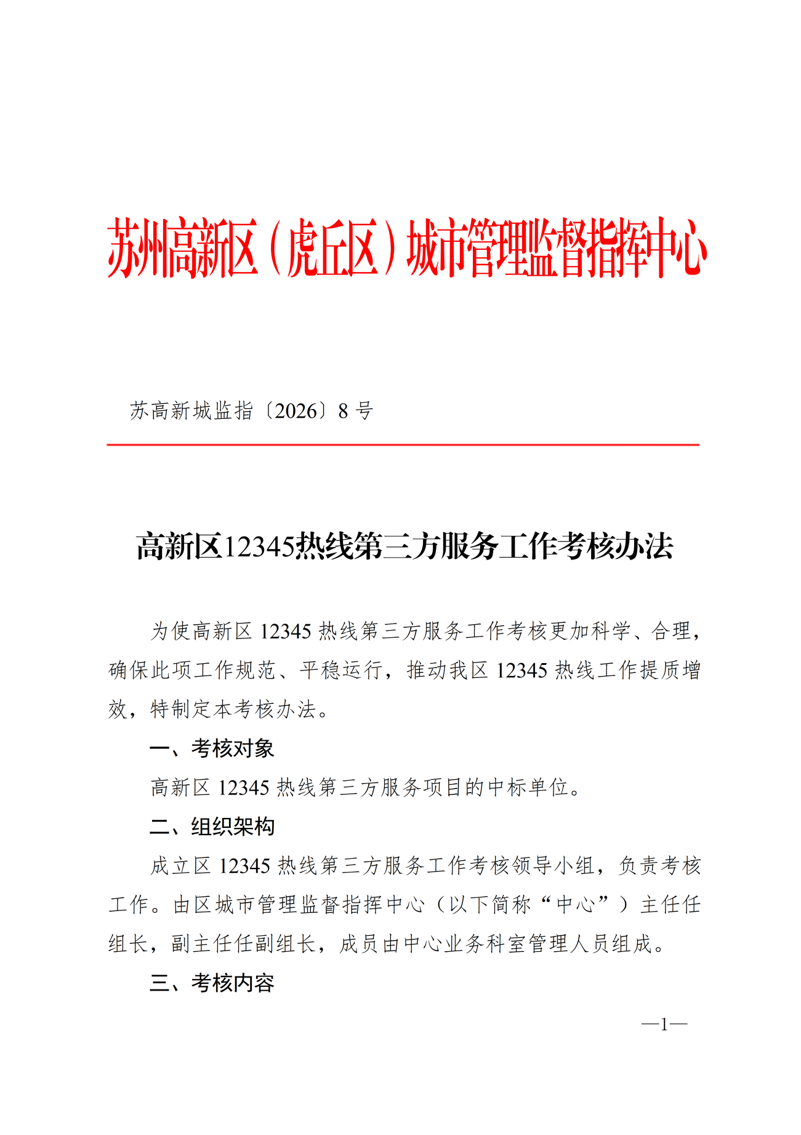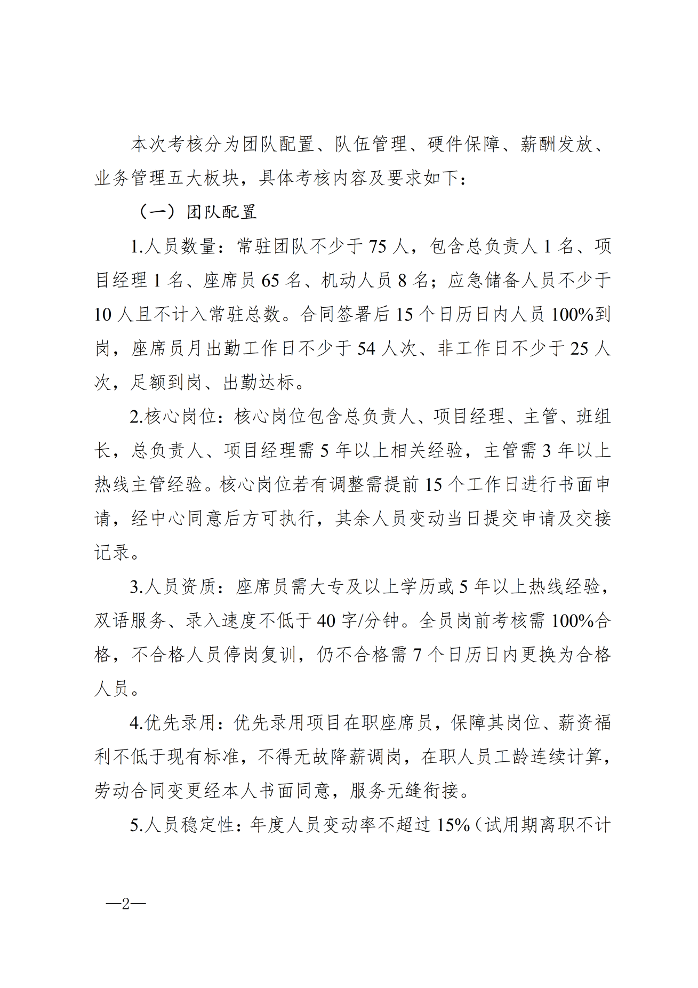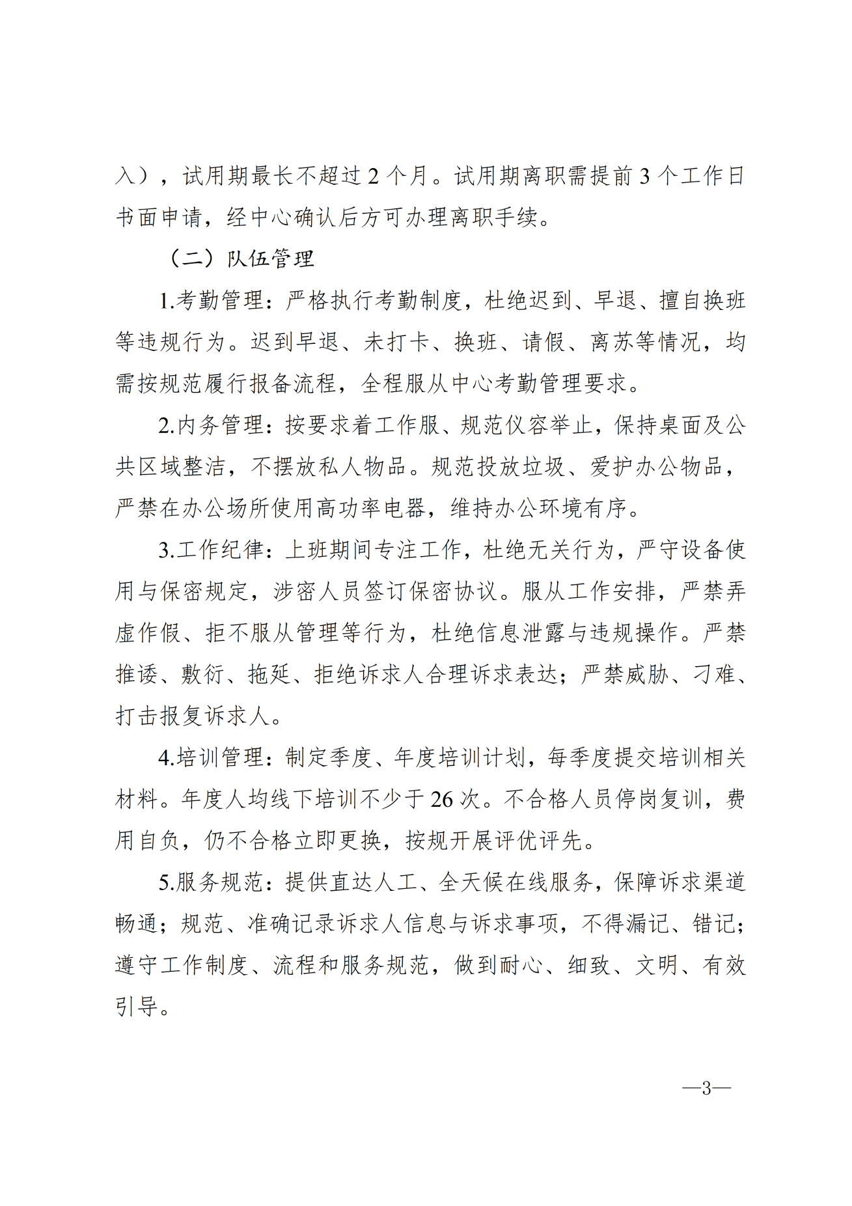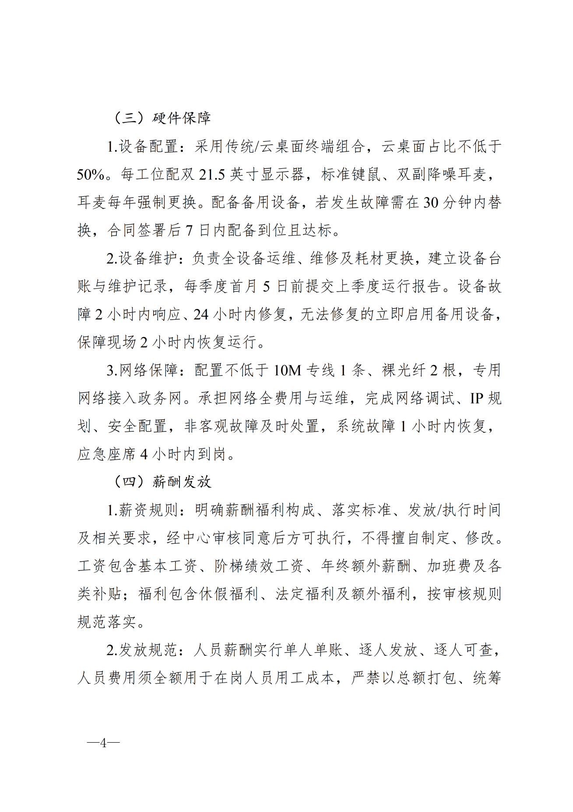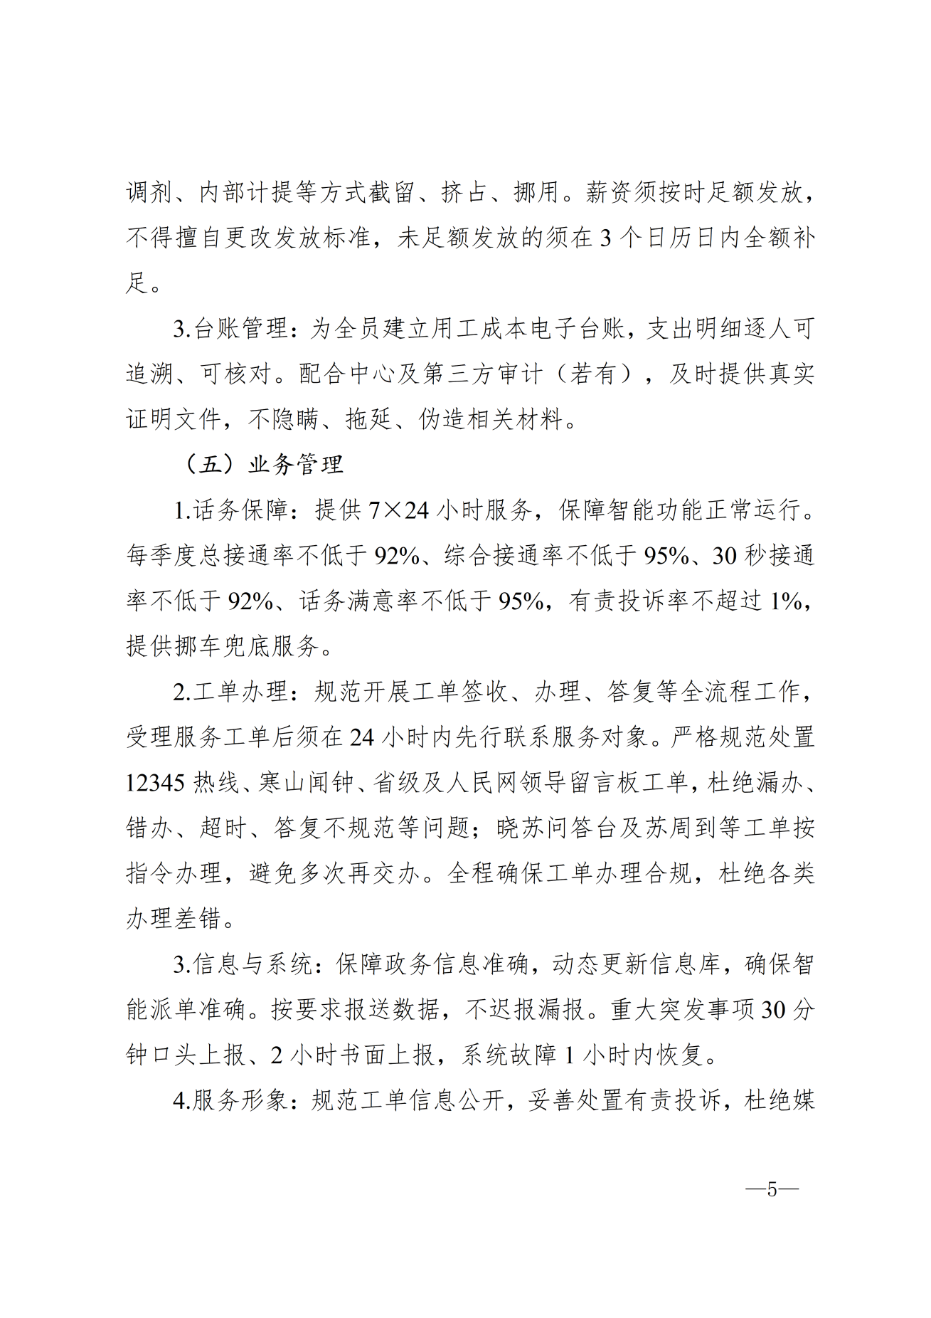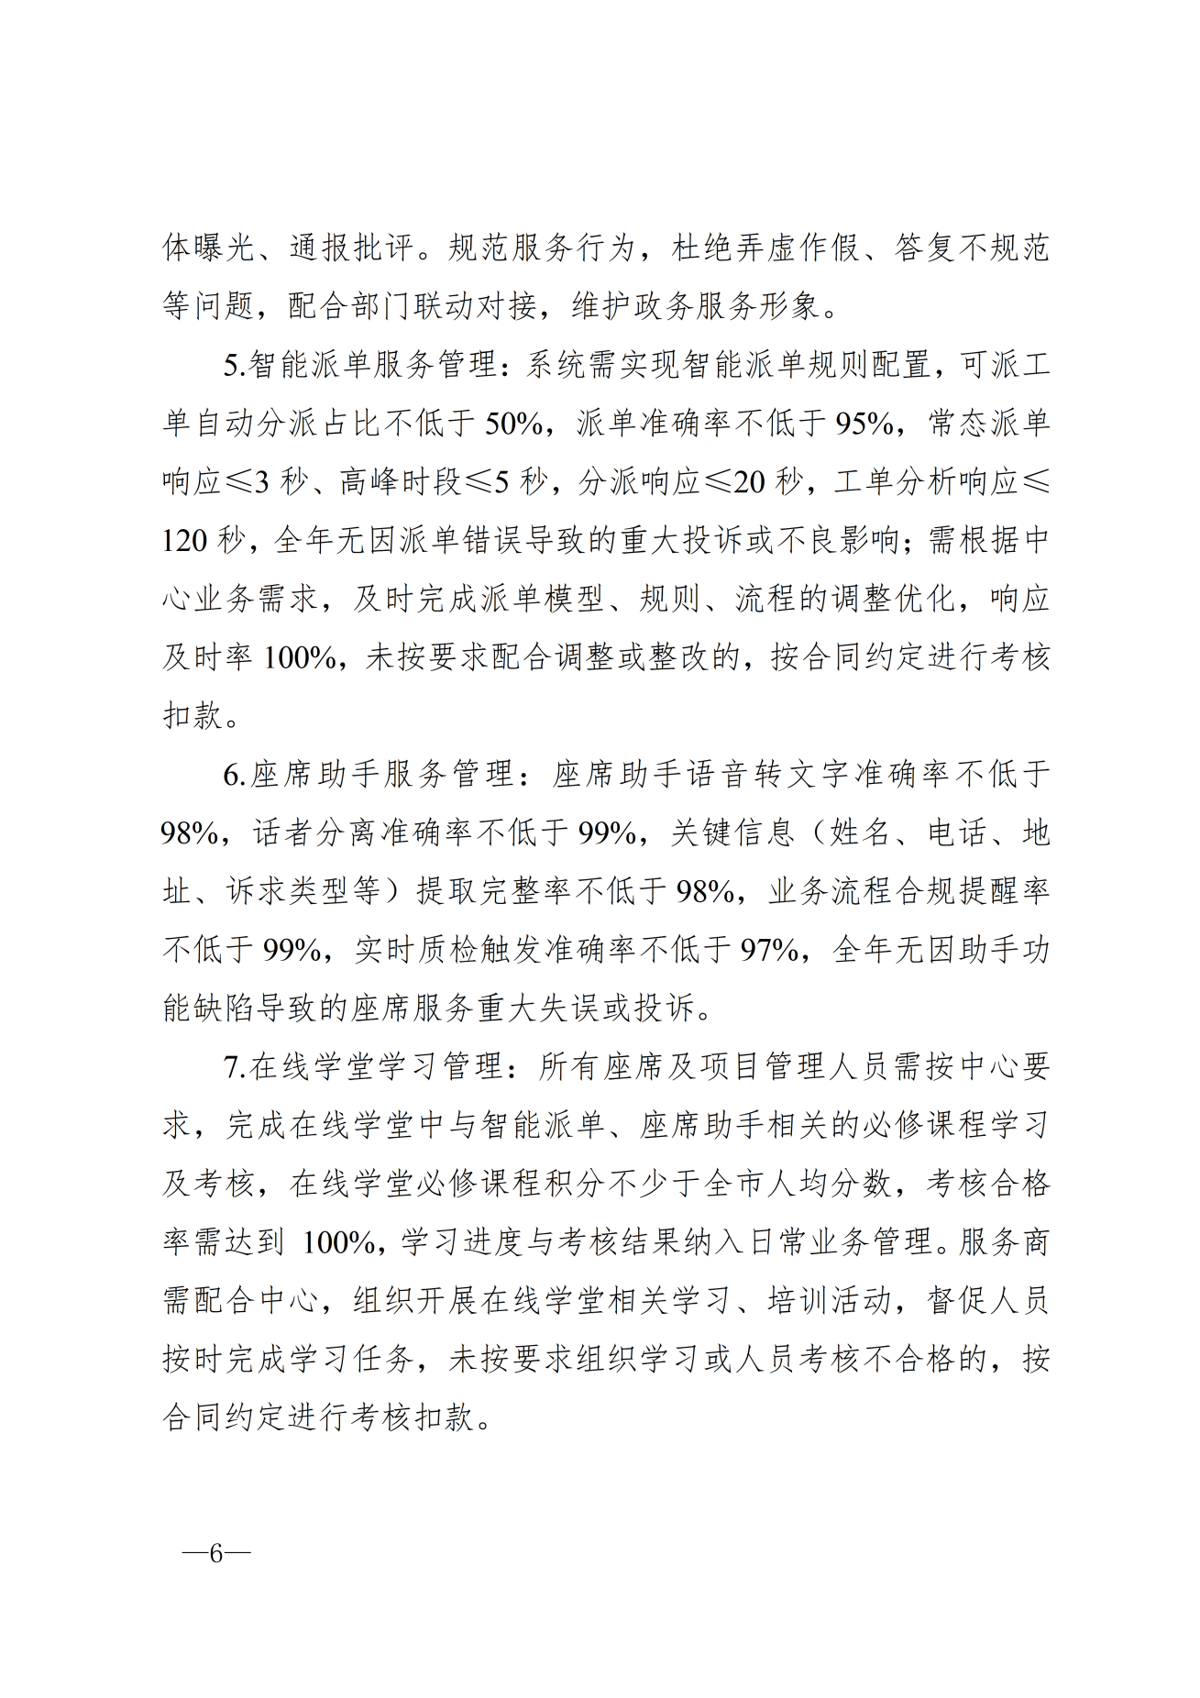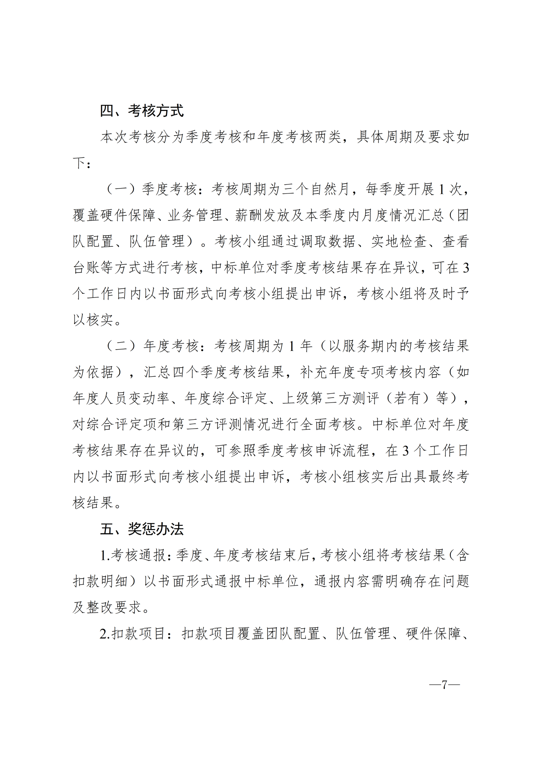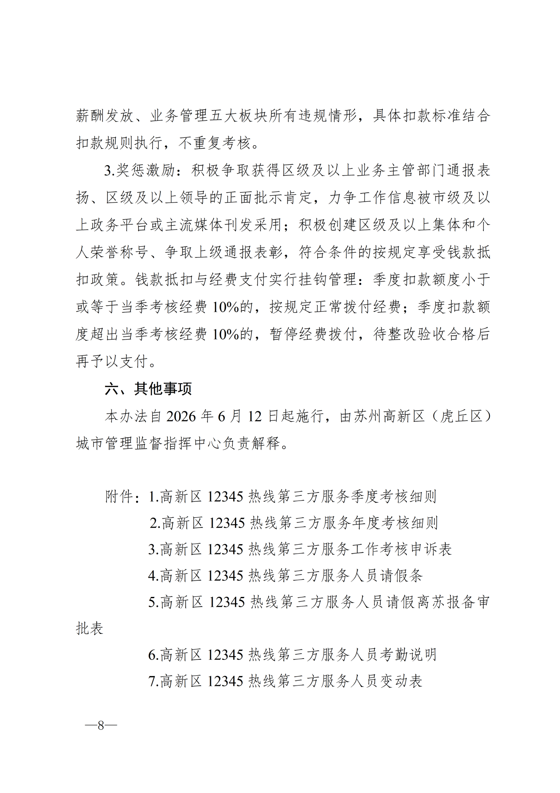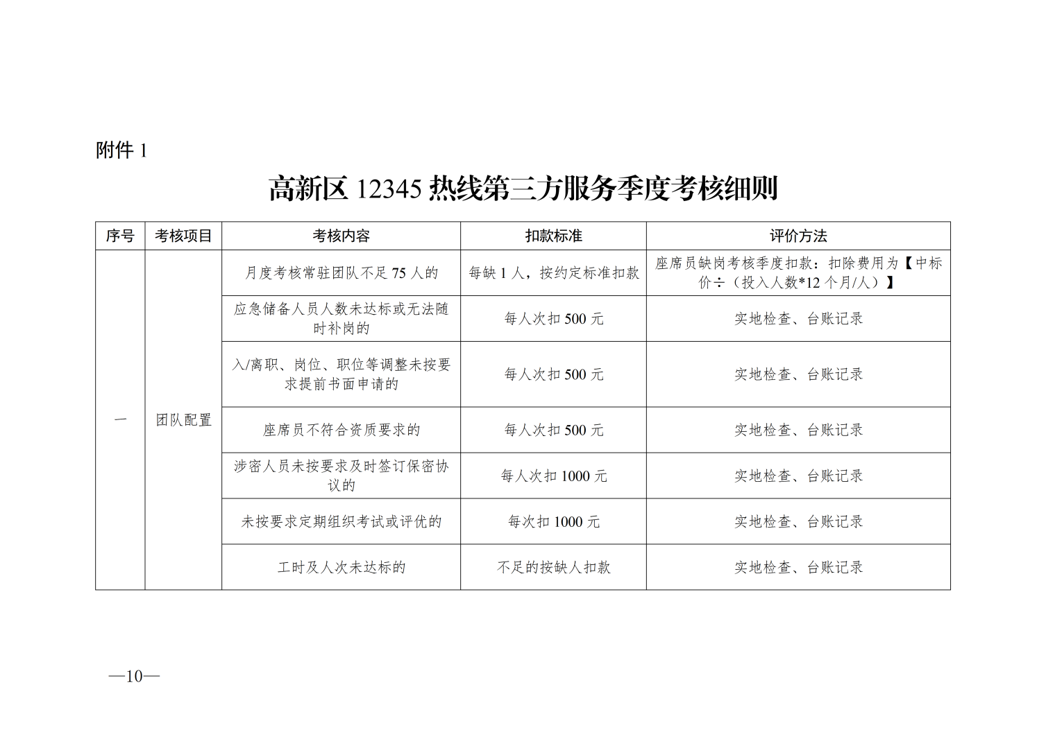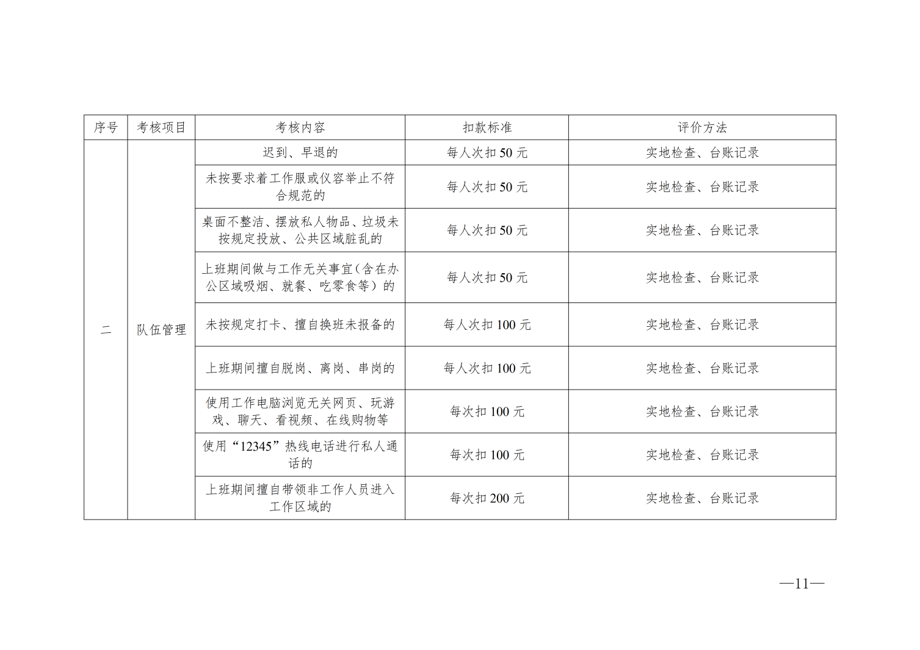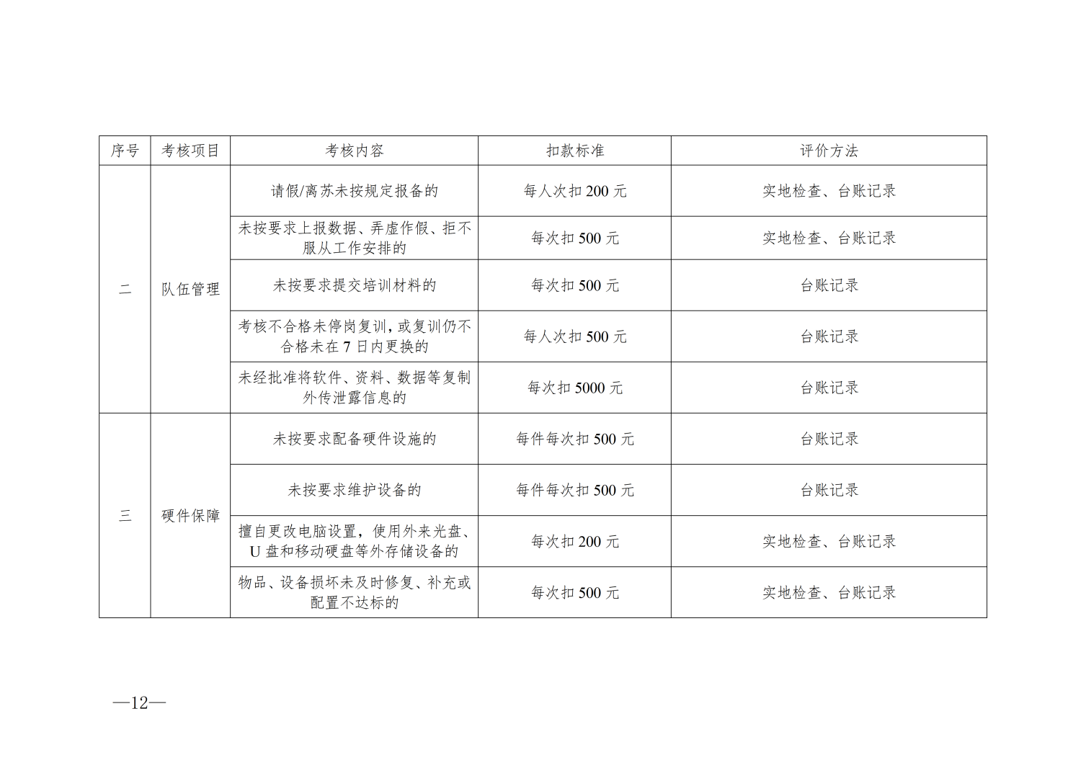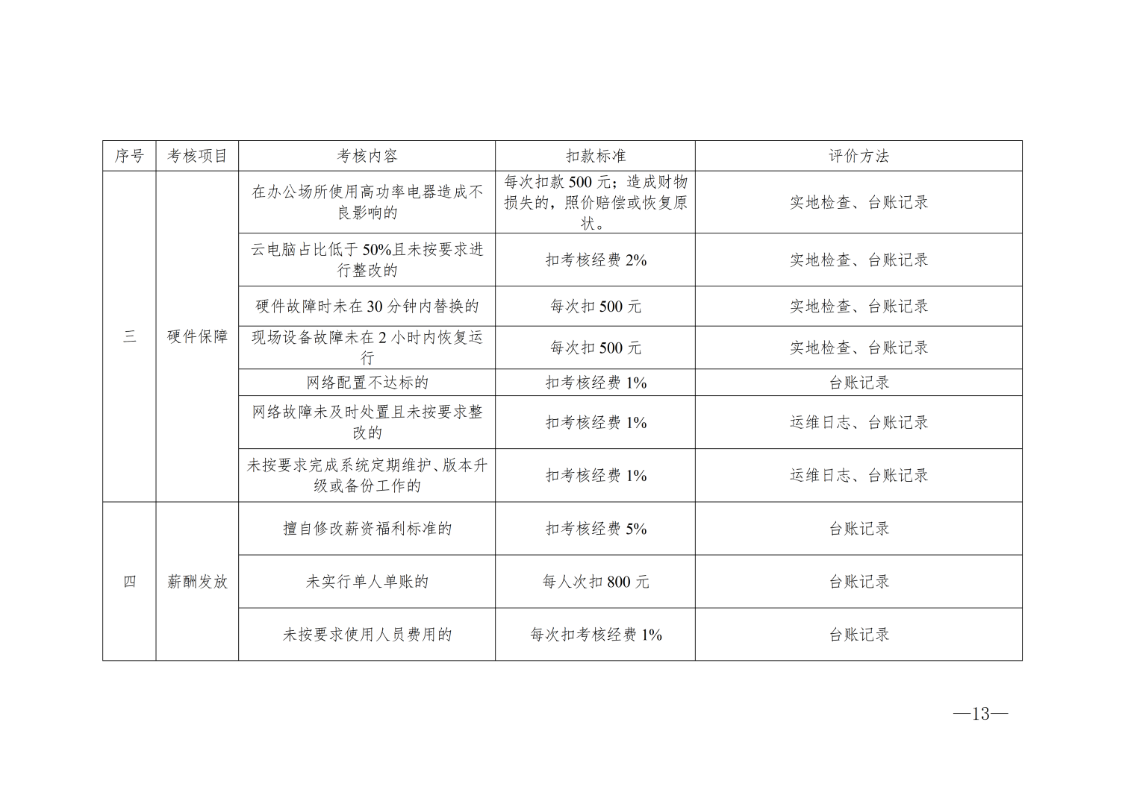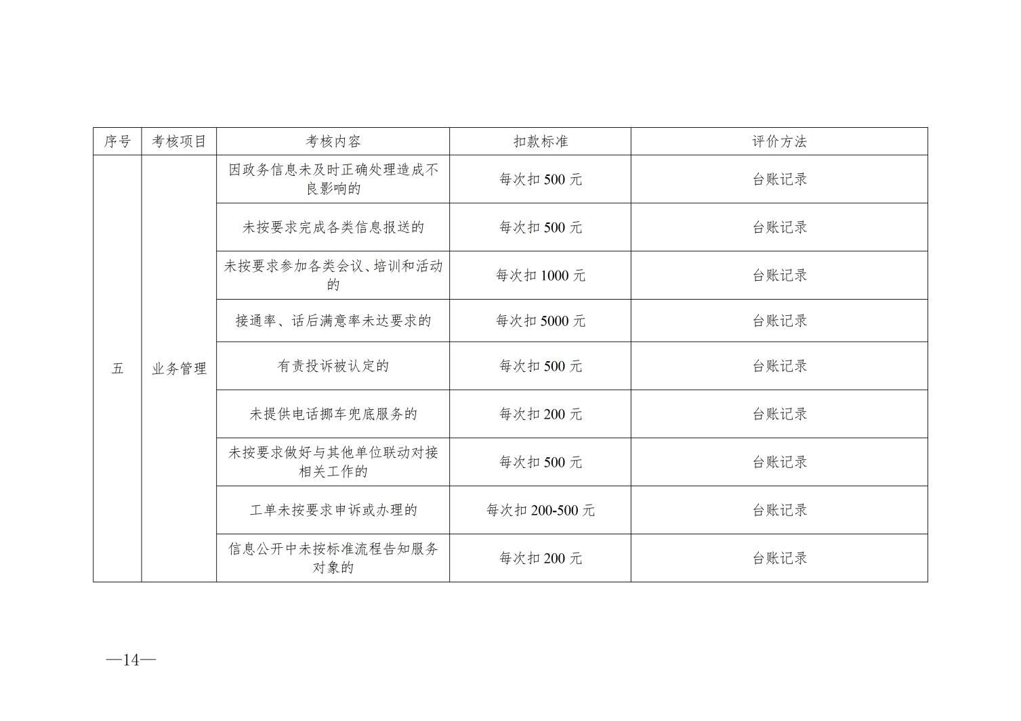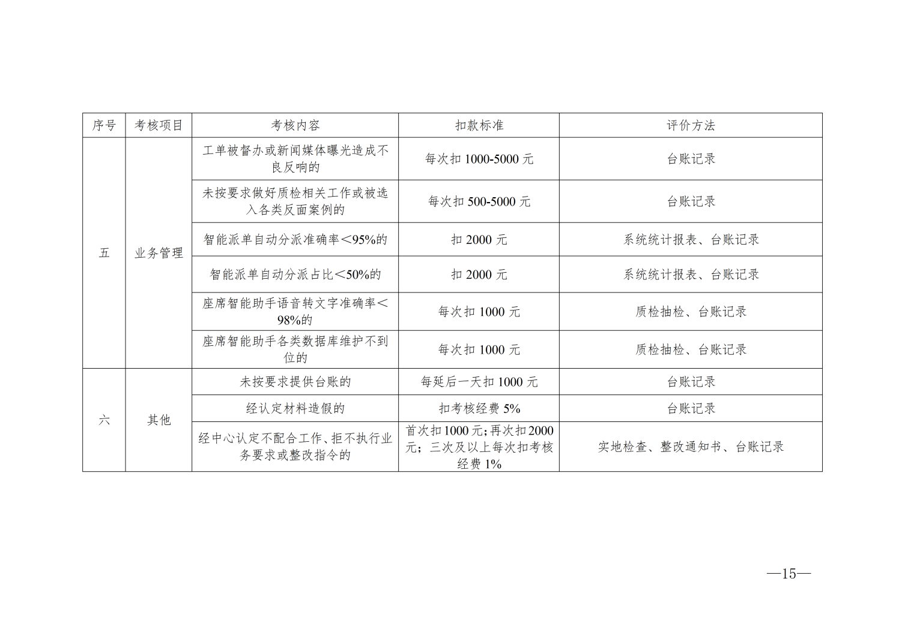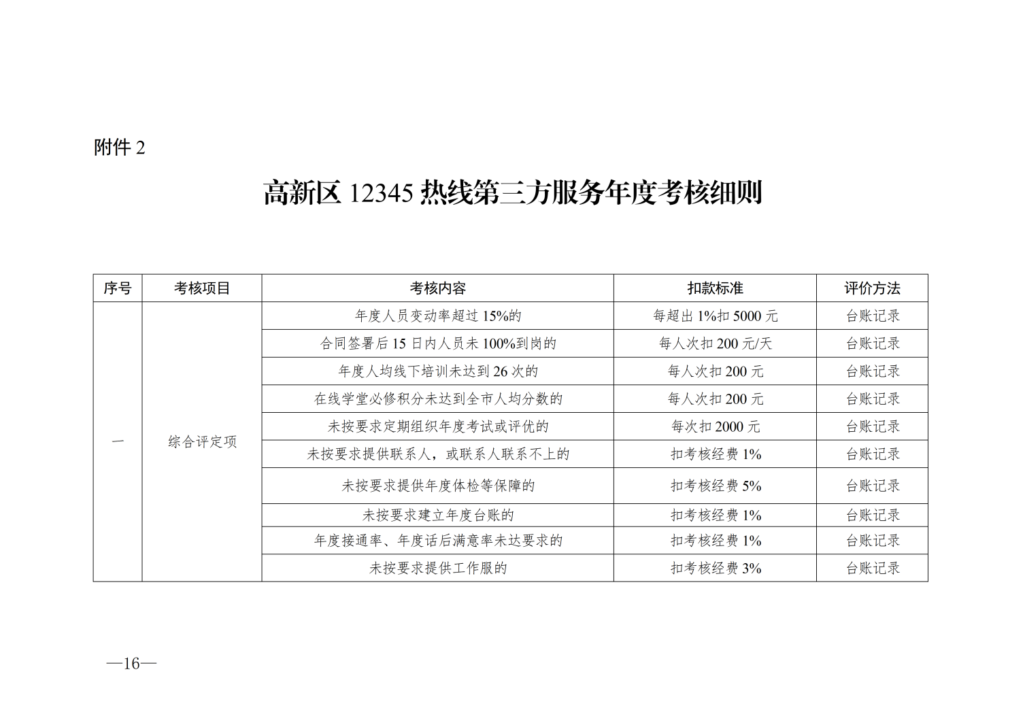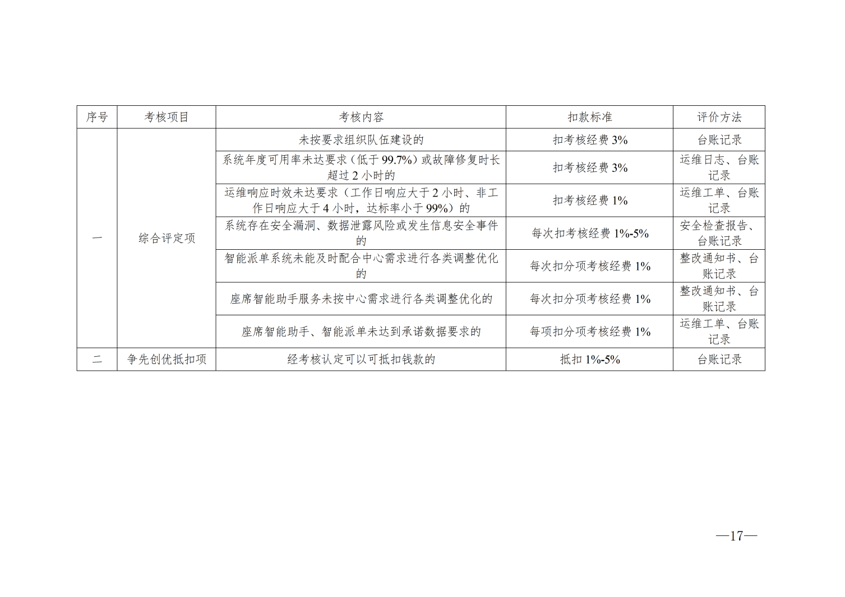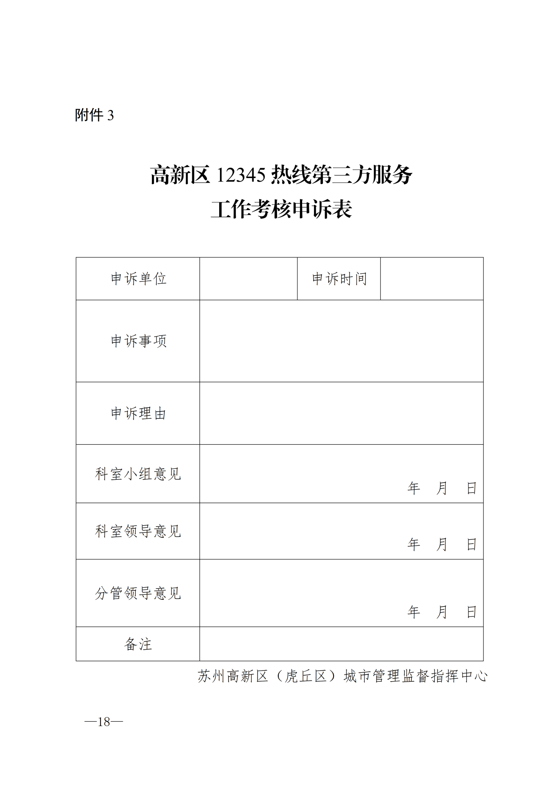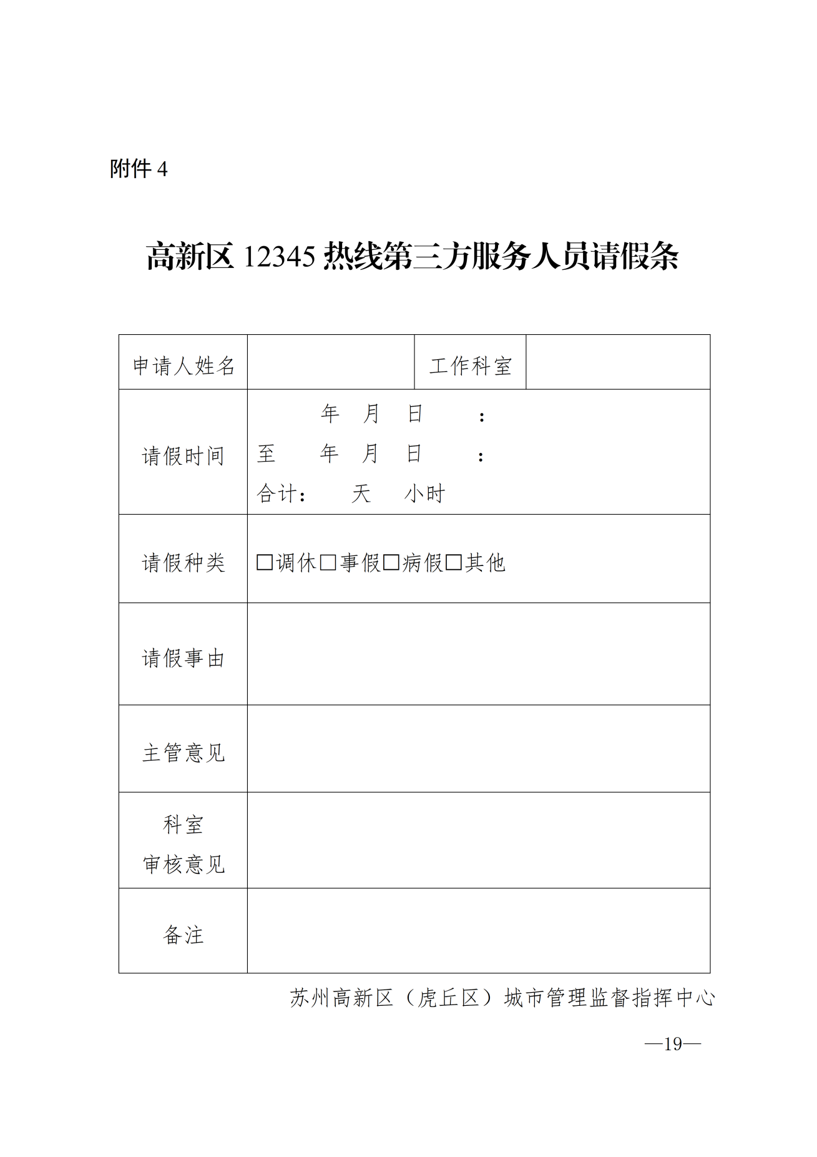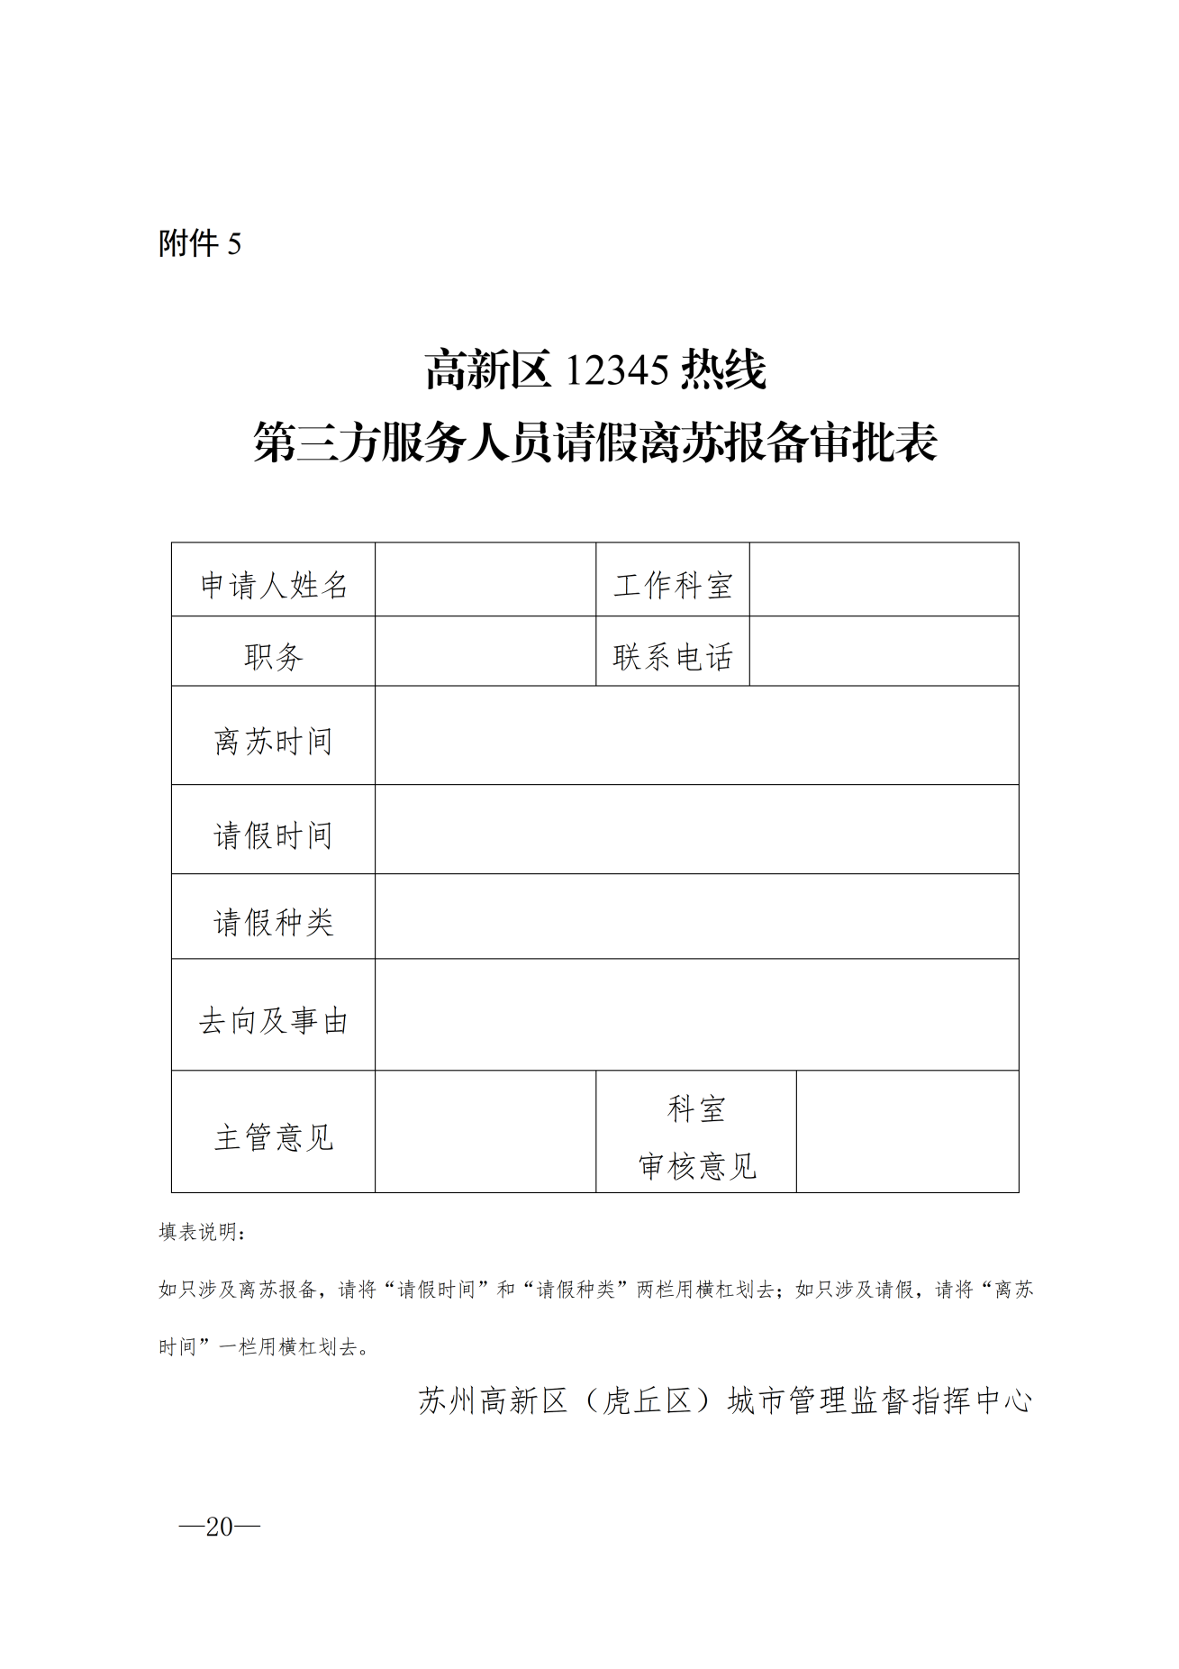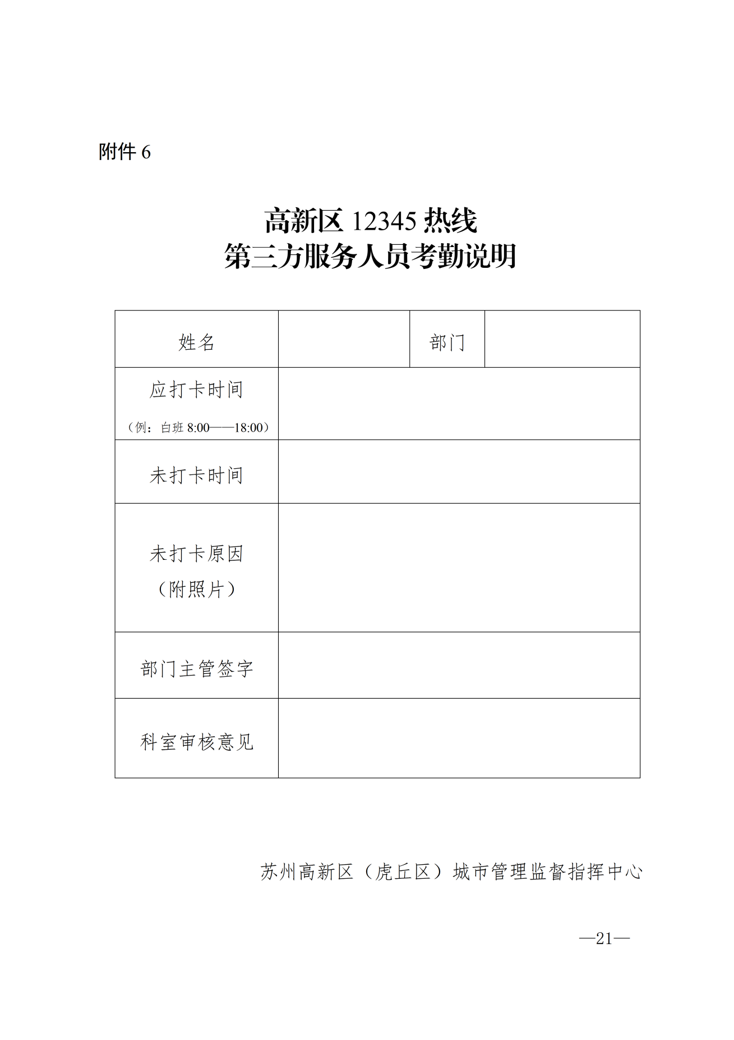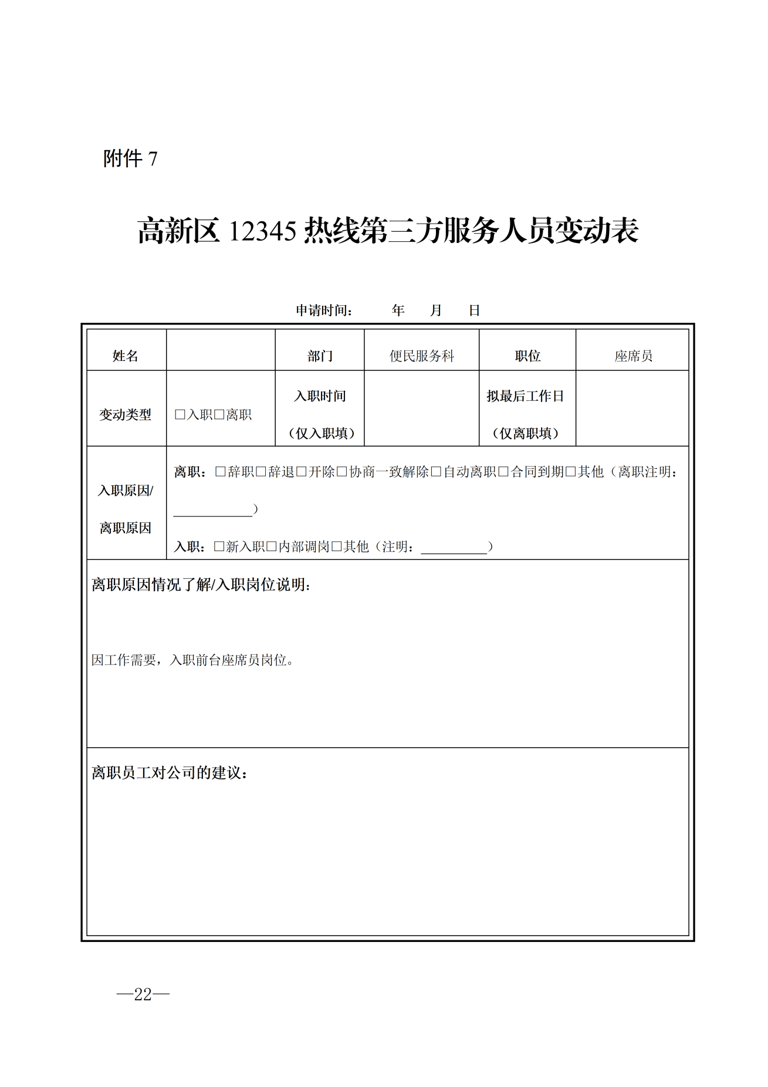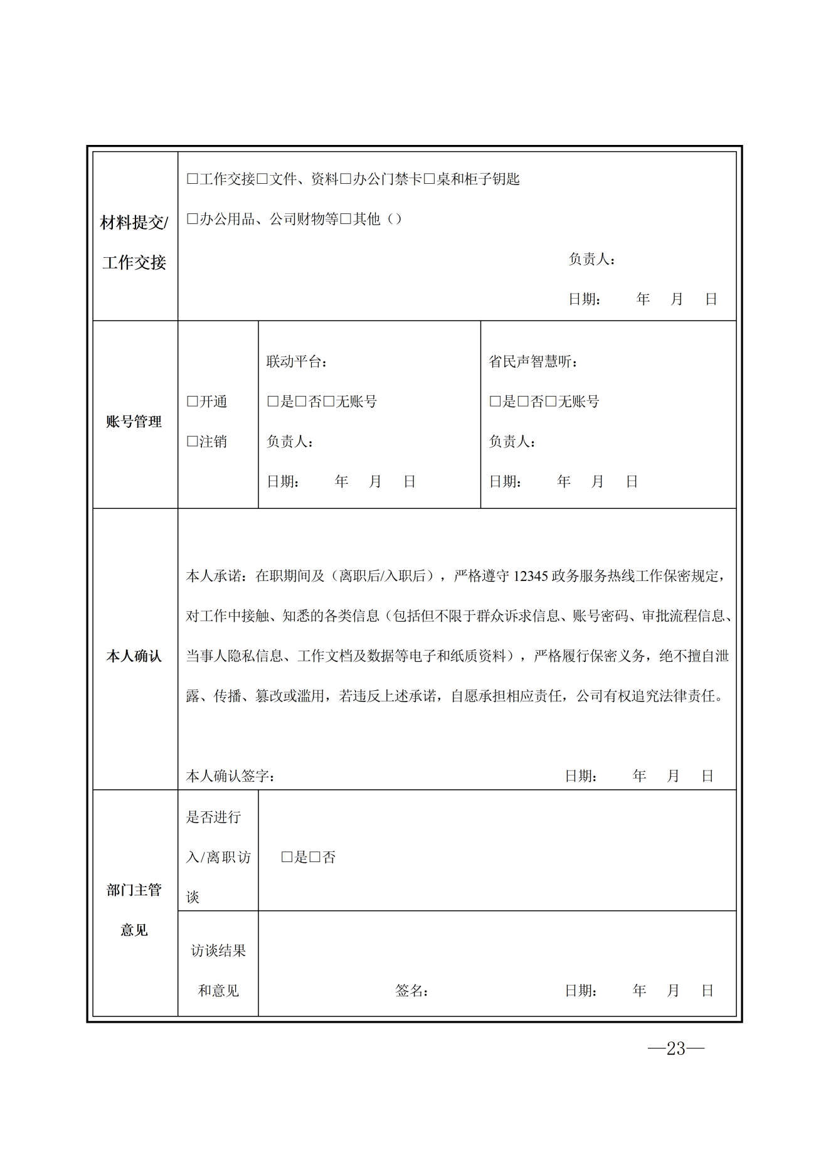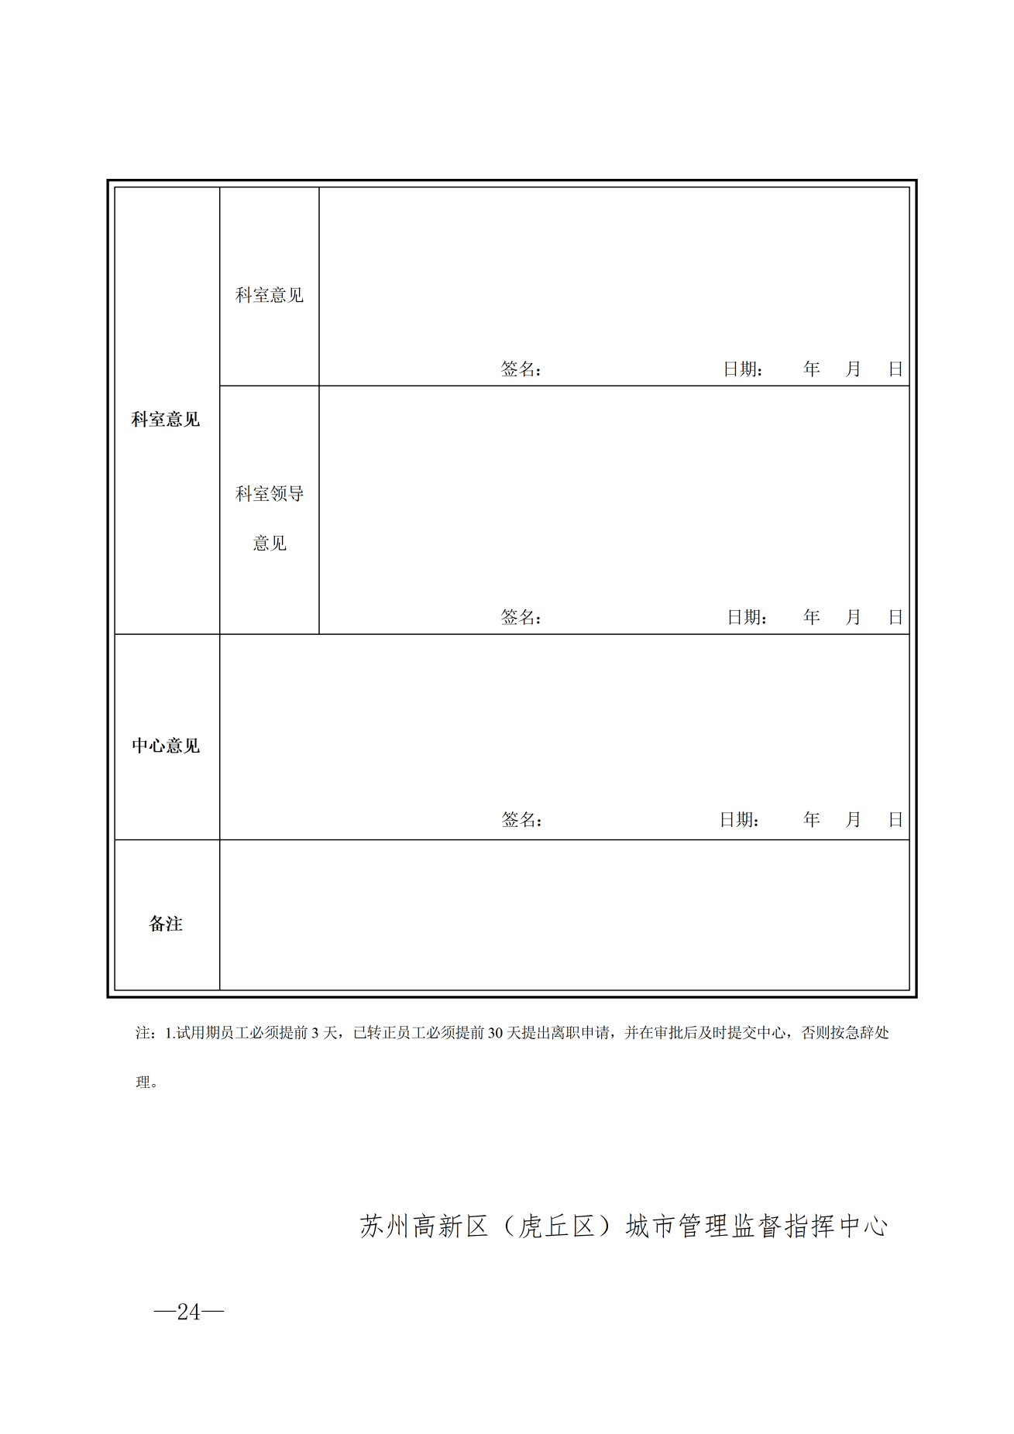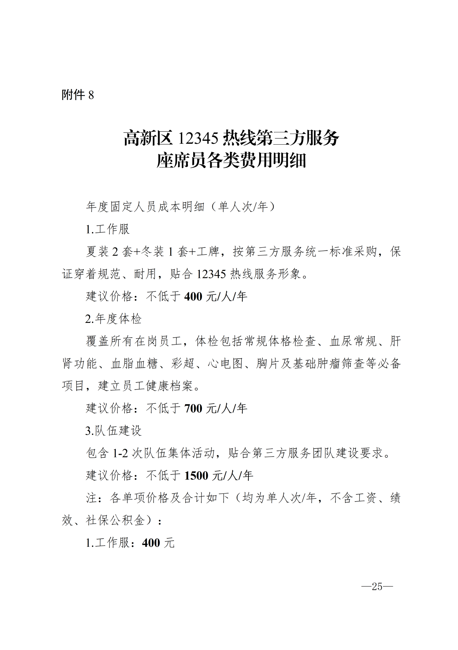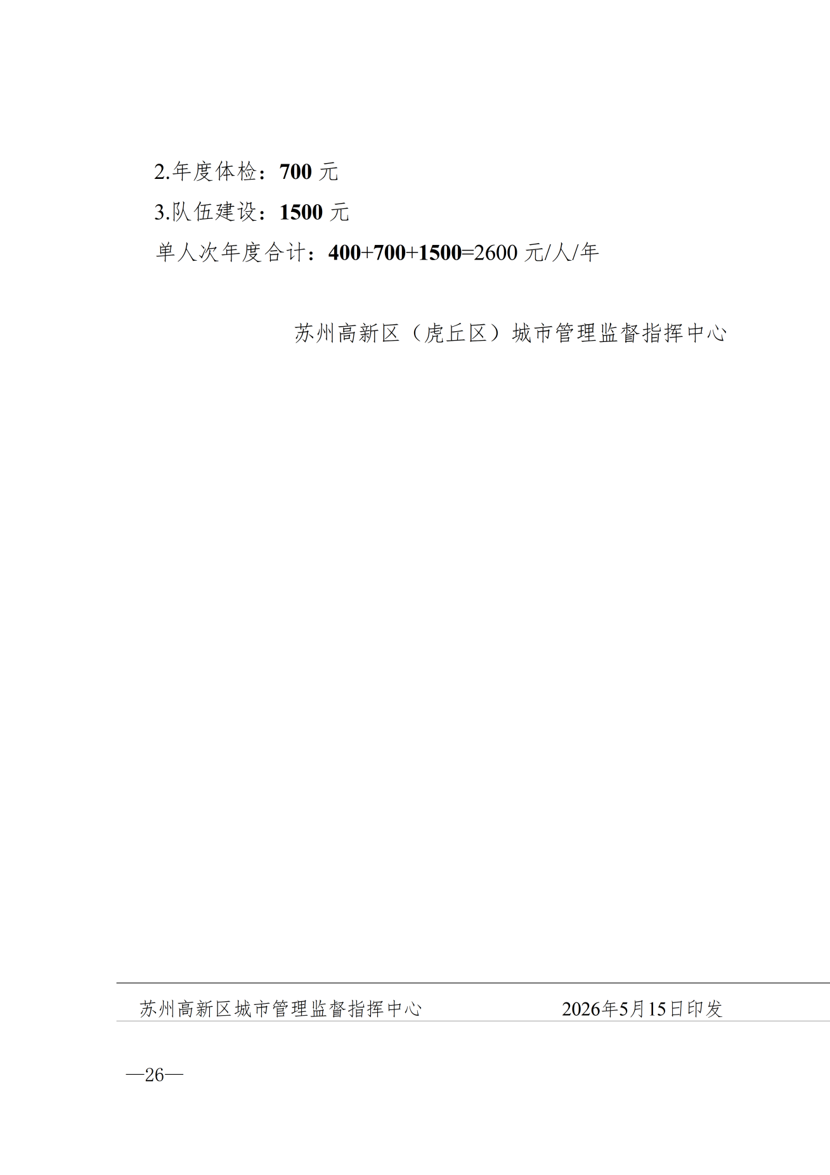
（全文完）

